НАЦІОНАЛЬНИЙ ТЕХНІЧНИЙ УНІВЕРСИТЕТ УКРАЇНИ
«КИЇВСЬКИЙ ПОЛІТЕХНІЧНИЙ ІНСТИТУТ
імені ІГОРЯ СІКОРСЬКОГО»
Навчально-науковий інститут прикладного системного аналізу
Кафедра штучного інтелекту

До захисту допущено:
В. о. завідувачки кафедри
________ Ірина ДЖИГИРЕЙ
«___»_____________20__ р.

Дипломна робота
на здобуття ступеня бакалавра
за освітньо-професійною програмою «Системи і методи штучного інтелекту»
спеціальності 122 «Комп'ютерні науки»
на тему: «Ідентифікація людей на зображеннях з використанням машинного навчання»

Виконав:
студент IV курсу, групи КІ-02
Ковальський Георгій Артемович __________
Керівник:
доцент, к.т.н,
Жиров Олександр Леонідович __________
Консультант з економічного розділу:
професор, д.е.н,
Шевчук Олена Анатоліївна __________
Консультант з нормоконтролю:
фахівець першої категорії кафедри ШІ,
Кравець П. В. __________
Рецензент:
професор, д.т.н.,
Новіков Олексій Миколайович __________

Засвідчую, що у цій дипломній роботі немає запозичень з праць інших авторів без відповідних посилань.
Студент _____________

Київ – 2024 року
Національний технічний університет України
«Київський політехнічний інститут імені Ігоря Сікорського»
Навчально-науковий інститут прикладного системного аналізу
Кафедра штучного інтелекту

Рівень вищої освіти – перший (бакалаврський)
Спеціальність – 122 «Комп'ютерні науки»
Освітньо-професійна програма «Системи і методи штучного інтелекту»

ЗАТВЕРДЖУЮ
В. о. завідувачки кафедри
_______ Ірина ДЖИГИРЕЙ
«31» січня 2024 р.

ЗАВДАННЯ
на дипломну роботу студенту
Ковальському Георгію Артемовичу
1. Тема роботи «Ідентифікація людей на зображеннях з використанням машинного навчання», керівник роботи Жиров Олександр Леонідович, доцент, к.т.н., затверджені наказом по університету від «___»_________ 2024 р. №_____
2. Термін подання студентом роботи «10» червня 2024 року.
3. Вихідні дані до роботи: зображення облич робітників компанії.
4. Зміст роботи: 1. Аналіз предметної області дослідження; 2. Математичні основи роботи; 3. Аналіз результатів роботи; 4. Функціонально-вартісний аналіз програмного продукту.
5. Перелік ілюстративного матеріалу: презентація.
6. Консультанти розділів роботи
Розділ | Прізвище, ініціали та посада  консультанта | Підпис, дата
Розділ | Прізвище, ініціали та посада  консультанта | завдання  видав | завдання  прийняв
Економічний | Шевчук Олена Анатоліївна, професор, д. е. н.
7. Дата видачі завдання «05» лютого 2024 року.
Календарний план
№ з/п | Назва етапів виконання  дипломної роботи | Термін виконання  етапів роботи | Примітка
1 | Вивчення літератури за темою роботи | 16.04.2024 | Виконано
2 | Підготовка першого розділу | 22.04.2024 | Виконано
3 | Підготовка другого розділу | 29.04.2024 | Виконано
4 | Розробка програмного продукту | 06.05.2024 | Виконано
5 | Підготовка третього розділу | 12.05.2024 | Виконано
6 | Підготовка економічної частини | 22.05.2024 | Виконано
7 | Оформлення розділів | 28.05.2024 | Виконано
8 | Підготовка презентації доповіді | 02.06.2024 | Виконано
9 | Оформлення дипломної роботи | 04.06.2024 | Виконано
Студент Георгій КОВАЛЬСЬКИЙ
Керівник Олександр ЖИРОВ

РЕФЕРАТ

Дипломна робота: 77 с., 29 рис., 10 табл., 17 посилань, 1 додаток.
ІДЕНТИФІКАЦІЯ, ОБЛИЧЧЯ, ШТУЧНИЙ ІНТЕЛЕКТ, НЕЙРОННА МЕРЕЖА, ВІЗУАЛЬНИЙ ТРАНСФОРМЕР, МЕТОД ГОЛОВНИХ КОМПОНЕНТ, СІАМСЬКА НЕЙРОННА МЕРЕЖА, ЗГОРТКОВА НЕЙРОННА МЕРЕЖА.
Об’єкт дослідження – алгоритми ідентифікації людини.
Предмет дослідження – методи та алгоритми ідентифікації людини за зображенням обличчя, що використовують методи машинного навчання.
Мета роботи – вивчення алгоритмів ідентифікації особи за обличчям для розробки та порівняння найбільш застосованих та точних моделей.
Актуальність роботи обумовлена застосуванням розпізнавання осіб у широкому спектрі областей: від забезпечення безпеки в громадських місцях та контролю доступу до будівель до персоналізації досвіду користувача в мобільних додатках і пристроях державної важливості.
За результатами роботи, отримані результати порівняння варіантів моделей для ідентифікації облич, які були використані для дослідження, можна використовувати у реальних проектах, що може допомогти реалізувати надійні засоби верифікації

ABSTRACT

Master's thesis: 77 p., 29 figures, 10 tables, 17 references, 1 appendix.
IDENTIFICATION, FACE, ARTIFICIAL INTELLIGENCE, NEURAL NETWORK, VISUAL TRANSFORMER, PRINCIPAL COMPONENT ANALYSIS, SIAMESE NEURAL NETWORK, CONVOLUTIONAL NEURAL NETWORK.
The object of research is human identification algorithms.
The subject of study is methods and algorithms for identifying a person from a face image using machine learning methods.
Purpose of the work to study face identification algorithms to develop and compare the most applicable and accurate models.
The relevance of the work is due to the use of face recognition in a wide range of areas: from ensuring security in public places and controlling access to buildings to personalizing the user experience in mobile applications and devices of national importance.
Based on the results of the study, the results of comparing the variants of face identification models used for the research can be used in real projects, which can help to implement reliable verification tools.

ЗМІСТ

ВСТУП 8
РОЗДІЛ 1 АНАЛІЗ ПІДХОДІВ ДО ЗАДАЧІ ІДЕНТИФІКАЦІЇ ЛЮДИНИ ЗА ЗОБРАЖЕННЯМ ОБЛИЧЧЯ 9
1.1 Актуальність задачі розпізнавання людей 9
1.2 Метод головних компонент (МГК) 10
1.3 Метод опорних векторів 14
1.4 Сіамські нейронні мережі (SNN) 19
1.5 Архітектура трансформера 21
1.6 Постановка задачі 24
Висновки до розділу 1 25
РОЗДІЛ 2 МОДЕЛІ КЛАСИФІКАЦІЇ ТА ІДЕНТИФІКАЦІЇ ЗАСНОВАНІ НА НЕЙРОННИХ МЕРЕЖАХ 26
2.1 Згорткова нейронна мережа (CNN) 26
2.2 Сучасні канонічні архітектури CNN 29
2.3 Візуальний трансформер (ViT) 32
2.4 Модель CLIP 33
Висновки до розділу 2 34
РОЗДІЛ 3 ПОБУДОВА МОДЕЛЕЙ ТА ОЦІНКА ЇХ ЯКОСТІ 36
3.1 Задача розпізнавання та опис набору даних 36
3.2 Модель на основі власних векторів 38
3.3 Модель SNN у основі якої ResNet-18 41
3.4 Модель Siamese CLIP 43
Висновки до розділу 3 44
РОЗДІЛ 4 ФУНКЦІОНАЛЬНО-ВАРТІСНИЙ АНАЛІЗ ПРОГРАМНОГО ПРОДУКТУ 45
4.1 Постановка задачі проектування 46
4.2 Обґрунтування функцій програмного продукту 46
4.3 Обґрунтування системи параметрів програмного продукту 49
4.4 Аналіз експертного оцінювання параметрів 50
4.5 Аналіз рівня якості варіантів реалізації функцій 55
4.6 Економічний аналіз варіантів розробки ПП 56
4.7 Вибір кращого варіанту ПП техніко-економічного рівня 62
Висновки до розділу 4 63
ВИСНОВКИ 64
ПЕРЕЛІК ПОСИЛАНЬ 66
ДОДАТОК А ЛІСТИНГ ПРОГРАМИ 68

ВСТУП

Розпізнавання людини є одним із ключових завдань у галузі комп'ютерного зору та інформаційної безпеки. У сучасному світі, де технології грають дедалі більшу роль, надійні та точні методи ідентифікації стають критично важливими. Застосування розпізнавання осіб охоплює широкий спектр областей: від забезпечення безпеки в громадських місцях та контролю доступу до будівель до персоналізації досвіду користувача в мобільних додатках і пристроях.
Історично для вирішення задачі розпізнавання осіб використовувалися різні методи, включаючи геометричні підходи, методи на основі статистики, і навіть ручний аналіз ознак. Геометричні методи фокусувалися на відстанях та кутах між ключовими точками обличчя, такими як очі, ніс та рот. Статистичні методи використовували підходи, засновані на аналізі різних ознак та шаблонів, характерних для особи. Однак ці методи часто виявлялися недостатньо точними та надійними, особливо при змінах у освітленні, кутах огляду та виразах обличчя.
З розвитком машинного навчання та штучного інтелекту з'явилися нові підходи до розпізнавання осіб, які продемонстрували значно кращі результати порівняно з традиційними методами. Алгоритми машинного навчання, особливо глибоке навчання та згорткові нейронні мережі, дозволяють ефективно отримувати та аналізувати складні ознаки осіб. Ці підходи здатні адаптуватися до різних умов і забезпечувати високу точність розпізнавання, що робить їх найбільш сучасними та ефективними рішеннями у цій галузі.
Таким чином, використання машинного навчання для розпізнавання осіб є вкрай перспективним завданням. Надалі будуть розглянуті основні методи та алгоритми машинного навчання, що застосовуються для розпізнавання осіб, надані їхні реалізації та проаналізовані результати.
РОЗДІЛ 1 АНАЛІЗ ПІДХОДІВ ДО ЗАДАЧІ ІДЕНТИФІКАЦІЇ ЛЮДИНИ ЗА ЗОБРАЖЕННЯМ ОБЛИЧЧЯ
1.1 Актуальність задачі розпізнавання людей

Розпізнавання осіб – це одна з задач великого класу завдань аналізу зображень облич. До нього входять задачі попередньої обробки зображень перед процесом розпізнавання, такі як, наприклад, визначення положення обличчя на зображенні та виділення рис обличчя. Крім цього, можна виділити вкрай важливі зараз області аналізу: визначення емоції по зображенню, ракурсу зйомки, відновлення не дістаючої частини обличчя чи побудова тривимірної моделі обличчя.
Але і досі головними задачами залишаються визначення особи за обличчям. Можемо прослідити чітку тенденцію: старі системи верифікації, такі як введення паролю або використання дактилоскопічних датчиків заміняються сучасними технологіями аналізу об'ємно-просторової форми обличчя типу Face ID. Крім того, ідентифікація людини — невід’ємна частина багатьох соціальних мереж. Наприклад, Google Photos помічає людей на зображеннях їхніми іменами та відповідно цьому групує зображення. Сфера бурхливо розвивається і наразі Google Photos може розпізнати людину по зображенню потилиці.
Також можна згадати використання систем суспільної безпеки. Наприклад, встановлене відеоспостереження у аеропортах, метро або торгівельних центрах з ціллю подальшого аналізу відеоматеріалів для виявлення злочинців. Такі системи інтегровані з базами даних правоохоронців і можуть оповішати їх у разі виявлення підозрілих осіб.
Рахуючи таку актуальність задачі розпізнавання людей, зрозуміло, шо методів та підходив до цієї задачі безліч. Саме тому нашим завданням буде систематизувати вже отримані результати та провести власне порівняльне дослідження.
1.2 Метод головних компонент (МГК)

Метод головних компонент [1] – це статистичний метод, що використовується для зменшення розмірності, стиснення даних та отримання ознак. Він переводить вихідні дані у нову систему координат меншої розмірності зі збереженням варіативності даних. Тобто більша різниця між значеннями по всім вісям в оригінальних координатах буде розподілятися по кільком обраним вісям, які звуться головними компонентами. Цей метод застосовується і для розпізнавання.
Зображення складаються з великої кількості пікселів. Для типового зображення розміром $100×100$ розмірність складає 10000. Відповідно базис векторного простору, у якому таке зображення можна представити, буде складатися з 10000 векторів. Обробка таких даних потребує значних обчислювальних ресурсів та пам’яті. При цьому обличчя мають багато спільного, як-то ніс, вуха, овальну голову чи губи. Тобто вектори, які відповідають за зображення облич, розташовуватимуться в якійсь обмеженій ділянці такого векторного простору. В такому разі доцільно побудувати простір меншої розмірності. Базисними векторами такого простору будуть головні компоненти всіх облич навчальної вибірки. Їх ще називають власними обличчями [1].
Набір зображень розміром $N×N$ представляється одновимірними векторами $\{V_{1, }V_{2,…, }V_{M }\}$, де $V_{i}∈R^{N^{2}}$. На першому етапі обраховується середнє зображення обличчя (рис.1.1). Це вектор, кожен елемент якого дорівнює середньому значенню відповідного пікселя по всіх зображеннях (1.1).

$ψ=\frac{1}{M}\sum_{i=1}^{M}{V_{i}}$. (1.1)

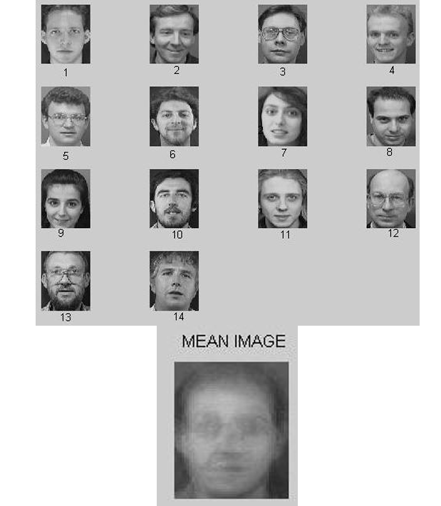

Рисунок 1.1 – Набір зображень та їхнє середнє [1]

Далі для кожного зображення віднімемо середнє $ψ$ і отримаємо центроване зображення (рис.1.2), як показано у формулі (1.2). Далі на основні коваріаційної матриці (1.3) шукаються власні числа та власні вектори, які сортуються в порядку спадання власних чисел. Далі відбувається процес відбору головних компонент.

$V_{i}^{'}=V_{i}-ψ$. (1.2)
$C=\frac{1}{M}\sum_{i=1}^{M}{V_{i}^{'}}V_{i}^{'T}=A A^{T}$, (1.3)

де $A$ – матриця $\{V_{1}^{'}V_{2}^{'}…V_{M}^{'}\}$.

Зображення для розпізнавання $V$ представляється за допомогою власних облич (рис.1.3), що розраховуються за формулою (1.4).

$w_{k}=U_{k}^{T}⋅\left(V-ψ\right)$, (1.4)

де $w_{k}$ – ваги для відповідного обличчя,
$U_{k}^{T}-$відповідний власний вектор.

Ваги формують вектор ознак для опису обличя: $Ω^{T}=\left[w_{1},w_{2}⋯w_{m}\right]$, який описує вплив кожного власного обличчя в представленні вихідного обличчя. Відповідно за цими вагами ми можемо відновити вихідне зображення, приклад чого показано на рис.1.4.

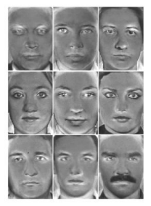

Рисунок 1.2 – Центровані відносно середнього обличчя [2]

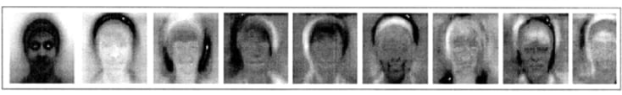

Рисунок 1.3 – Приклад перших 9 власних облич [2]

Процес розпізнавання включає обчислення ваг для вихідного зображення та евклідової відстані до відповідних ваг облич тестової вибірки. Виходячи з обраної міри, обирається найближче обличчя до вихідного.

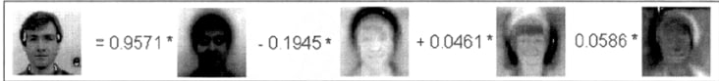

Рисунок 1.4 – Приклад відновлення вихідного зображення [2]

З проведення експерименту, збільшення кількості головних компонент з якогось моменту припиняє збільшувати точність розпізнавання, а в деяких випадках навіть погіршує її, як показано на рис.1.5. Це пов’язано з тим, шо головні компоненти з малими відповідними власними значеннями можуть містити шуми [3]. Відповідно включення таких компонент для розкладання зображень не внесе більше корисної інформації, а навпаки погіршить точність розпізнавання. Крім того, це призведе до збільшення розмірностей даних та відповідно обчислювальної складності, тому варто уникати розгляду головних компонент, які не важливі для класифікації.

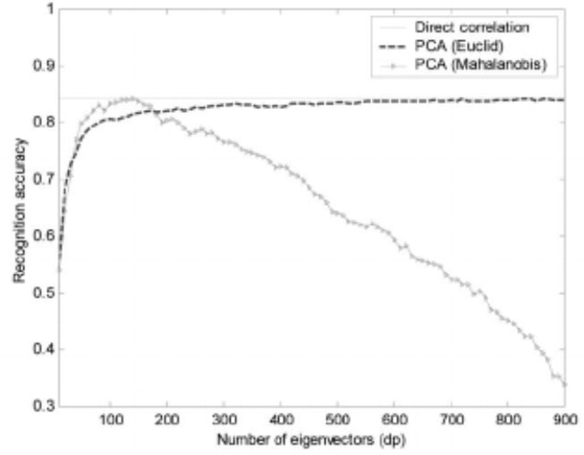

Рисунок 1.5 – Графік залежності кількості власних векторів та точності розпізнавання [3]

Успіх при побудові архітектури розпізнавання на основі МГК полягає у правильному виборі метрики відстані та кількості власних облич. Тобто можна виділити рекомендацію протестувати різні комбінації параметрів на навчальній вибірці. Переваги МГК в розпізнаванні облич перелічено далі.
- Зниження розмірності: МГК значно знижує розмірність даних, що спрощує обробку та зберігання інформації.
- Виділення важливих характеристик: МГК фокусує увагу на найважливіших ознаках, ігноруючи незначні деталі та шум.
- Покращення продуктивності: зниження розмірності та виділення важливих ознак призводить до швидшої та ефективнішої роботи алгоритмів класифікації.
- Якщо обрати ідеалізовані умови, коли зображення отримані при однакових освітленні та ракурсі і завчасно оброблені та приведені до стандартного вигляду – модель може видавати дуже ефективні значення точності (до 80%, рис.1.5).
Окрім переваг МГК варто враховувати його недоліки, перелічені далі.
- Лінійність: МГК є лінійним методом, що може бути недостатнім для складних, нелінійних залежностей між пікселями облич.
- Чутливість до варіативності: зміни в освітленні, ракурсі та виразах обличчя можуть впливати на точність розпізнавання.
Враховуючи чутливість до варіативності тестової вибірки, пропонується поєднати підхід МГК з методами машинного навчання.

1.3 Метод опорних векторів

Метод опорних векторів (Support Vector Machine) – метод машинного навчання, шо використовується для бінарної класифікації. Його суть полягає у знаходженні оптимальної гіперплощини, шо розділяє два класи. Гіперплощиною тут зветься функція, шо описує фігуру, що розділяє. Приклад розділення даних на два класи за допомогою SVM наведено на рис.1.6.

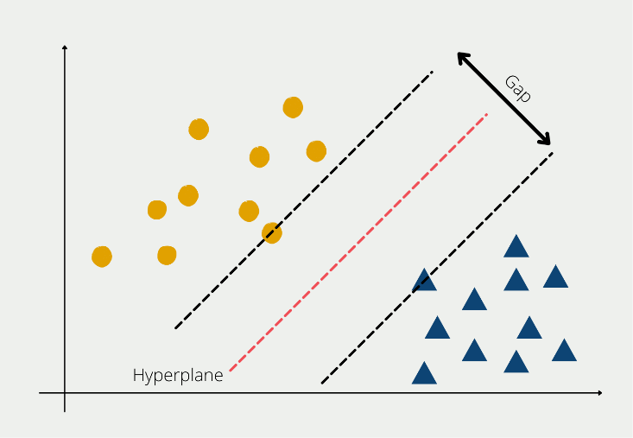

Рисунок 1.6 – Приклад бінарної класифікації за допомогою SVM

З прикладу бінарної класифікації (рис.1.6), бачимо червону лінію, яка є гіперплощиною. Вона обирається так, щоб максимізувати зазор між класами. Проміжок – відстань від гіперплощини до найближчих точок обох класів. Ці найближчі точки звуться опорними векторами. Максимізування проміжку основане на припущенні, що чим більше відстань між опорними векторами, тим менше середня помилка класифікатора.
Припустимо, треба класифікувати 2 об’єкти розмірності N. Тоді шукається гіперплощина N-1 розмірності. Інколи дані не можна лінійно розділити, у такому випадку використовуються методи зведення даних у простір більшої розмірності, де їхнє лінійне розділення буде можливе.
На вхід SVM отримує набір $\left\{{(x}_{i},y_{i})\right\}$, де $x_{i}-$дані, $y_{i}-$ мітка приналежності класу 1 або -1. На виході отримуємо опорні вектори $s$, мітки класу $y_{i}$ для опорних векторів, ваги ${\text{α}}_{i}$ та константу $b$ [4]. Формула для линійної гіперплощини показана у наборі формул (1.5) .

$w⋅z+b=0$. (1.5)
$w=\sum_{i=1}^{Ns}{{\text{α}}_{i}}⋅y_{i}⋅s_{i}$.

У випадку неможливості лінійного розділення використовують ядра, які переводять дані у простір вищої розмірності. Ядро – функція, яка обчислює скалярний добуток двох вхідних векторів у просторі ознак. Тоді гіперплощина представляється як показано у формулі (1.6). Трансформація даних до простору більшої розмірності зображена на рис.1.7.

$\sum_{i=1}^{Ns}{{\text{α}}_{i}}⋅y_{i}⋅K\left(s_{i}, z\right)+b=0$, (1.6)

де $K$ – ядро.

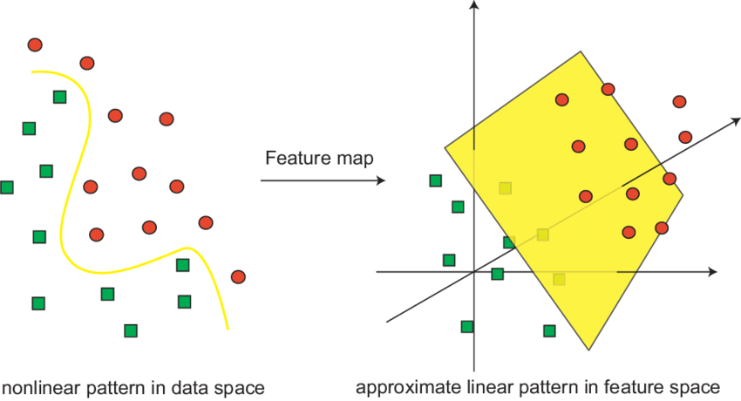

Рисунок 1.7 – Приклад зведення даних до простору більшої розмірності

При обчисленні гіперплощини можна використовувати дві тактики. Hard margin означає, шо ми не допускаємо можливі помилкові класифікації. У такому разі зростає вплив викидів і модель може перенавчитись (рис. 1.8). Особливо у випадку малого зазору [5]. Тому для зменшення ролі шуму на класифікацію використовують тактику soft margin, яка передбачає можливість якоїсь кількості помилок в класифікації.

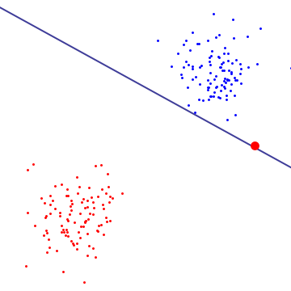

Рисунок 1.8 – Приклад впливу викидів на класифікацію [5]

Хоча задача розпізнавання обличчя не є бінарною класифікацією, її можна сформулювати за допомогою стратегії «Один проти всіх». Подаватимемо на вхід SVM серію наборів $\left\{{(x}_{i},y_{i}^{k})\right\}$, де $y_{i}^{k}-$ мітка приналежності класу k. Таких класів буде стільки, скільки і людей у вибірці. Для кожного набору буде обрахована гіперплощина [6].
Нехай у нас є набір облич відомих людей $\left\{f_{j}\right\}$ і треба ідентифікувати нове обличчя p. Для кожного відомого обличчя треба обрахувати подібність між цим обличчям та обличчям, яке треба ідентифікувати, за допомогою параметру $δ$, що обраховується за формулою (1.6). Відоме обличчя з найменшим $δ$ і буде поставлено у відповідність до нового обличчя [4].

$δ_{j}=\sum_{i=1}^{Ns}{{\text{α}}_{i}}⋅y_{i}⋅K\left(s_{i}, f_{i}-p\right)+b$. (1.6)

Використання SVM в парі з МГК має багато переваг. SVM ефективніше використовує інформацію про зображення в просторі облич, ніж стандартні методи класифікації, які застосовуються після обробки даних за допомогою МГК. SVM може вловити комплексні залежності не лінійної природи між зображеннями облич. Точність розпізнавання у випадку методу головних компонент з алгоритмом K-найближчих сусідів сягає 54%, тоді як з SVM можна дістати точність 77% (рис.1.9).

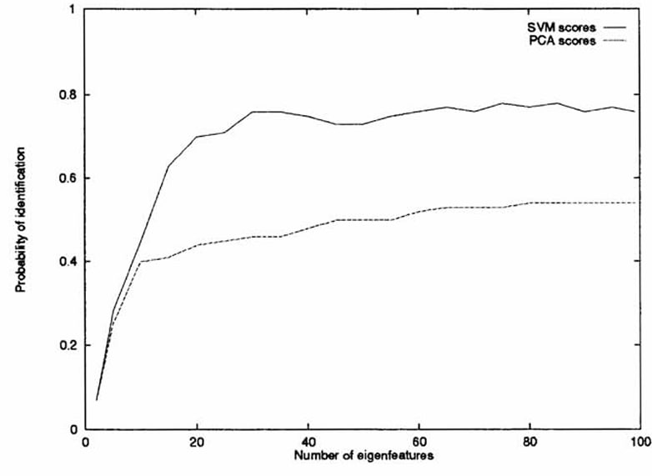

Рисунок 1.9 – Графік залежності кількості головних компонент та точності ідентифікації [4]

Перелічимо переваги SVM.
- SVM з soft margin мінімізує структурну помилку, шо робить його стійким до перенавчання.
- SVM видає гарний результат у випадку малого набору даних, в порівнянні з іншими моделями.
Також варто враховувати перелічені далі недоліки SVM.
- Навчання SVM, особливо у випадку не лінійних ядер, може бути обчислювально складним. Тому алгоритм погано масштабується на велику кількість даних.
- Інтерпретація результату може бути доволі складною.

1.4 Сіамські нейронні мережі (SNN)

Описані вище алгоритми потребують багато зображень однієї людини у навчальній виборці задля досягнення оптимальної точності. Але часто в задачах ідентифікації та верифікації людини неможливо отримати великий набір зображень для конкретної людини. У такому разі необхідно one-shot навчання, коли для точної класифікації достатньо лише одного або кількох зображень для кожного класу. Більш того, традиційно постає проблема додавання або видалення якогось класу, коли доводиться наново тренувати нейронну мережу на новому наборі даних. В цьому допоможе використання глибинного машинного навчання, а саме сіамських нейронних мереж.
SNN [7] – архітектура на основі згорткових нейронних мереж, яка містить кілька ідентичних підмереж. Вони мають однакові параметри та ваги, але на вхід отримують різні дані, як показано на рис.1.10. Особливість сіамських нейронних мереж – навчання функції подібності, на відміну від традиційних нейронних мереж, для навчання яких використовують функцію втрат, яка відображає помилку у класифікації.

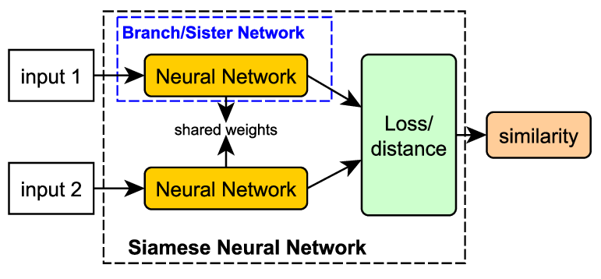

Рисунок 1.10 – Схема будови сіамської нейронної мережі
Для задачі обробки зображень вхідні дані для SNN проходять обробку згортковою нейроною мережею (CNN), яка формує важливі ознаки зображень. CNN складається з двох гілок та спільного компонента вилучення ознак. Він складається зі згортки, нормалізації пакету, функції активації ReLU, максимального об’єднання (max pooling) та шарів dropout.
Важливий компонент архітектури – шар порівняння, який визначає відмінність та подібність векторів ознак (ембедингів). Саме в нього подаються вектори ознак, отримані після обробки CNN. Відмінності між ними обчислюються за допомогою евклідової відстані (1.7).

$D\left(x_{1},x_{2}\right)=\sqrt{\sum_{i=1}^{n}{{\left(x_{1i}-x_{2i}\right)}^{2}}}$. (1.7)

У якості функції втрат зазвичай береться контрастивна (1.8), яка заохочує мережу зменшувати відстань між ембедингами для позитивних пар (відносяться до одного класу) та збільшувати для негативних (відносяться до різних класів).

$L\left(x_{1},x_{2}\right)=0.5⋅\left(\left(1-y\right)⋅D^{2}+y⋅{\max\left(0, m-D\right)}^{2}\right)$, (1.8)

де $y$ = 1, якшо вхідні зображення належать одному класу, якщо ні – 0;
$m$ – показник відступу від значення у межах одного класу.

Інша можлива функція втрат – триплетова функція втрат (triplet loss), суть якої мінімізувати відстань $d$ між ембедингами якірного $a$ та позитивного $p$ (того ж класу, що й якірне) зображень та максимізувати для якірного та негативного $n$ (класу, відмінного від якірного), як показано у формулі (1.9). Так як враховується три об’єкти, то навчання враховує більше інформації. Як можна побачити, реалізація для цієї функція складніша: для її використання треба підготувати набір даних, розбивши його на групи по 3 зображення.
$L\left(a,p,n\right)=max⁡(0, d\left(a, p\right)-d\left(a,n\right)+m)$. (1.9)

1.5 Архітектура трансформера

Трансформер – архітектура глибинного машинного навчання, яка була розроблена Google та представлена у 2017 році у статті «Attention Is All You Need» [8]. Трансформер переважно використовується у задачах обробки природної мови, але його архітектура може бути адаптована під різний спектр завдань, де використовується послідовні дані (це може бути як текст, так і часові ряди або навіть послідовності генів). Так, наприклад, цю архітектуру адаптували до задач обробки мови (трансформування живого мовлення в текст і навпаки), прогнозування погодних умов або показників фондових бірж. Архітектура підходить до розв’язання задач настільки загально, шо її застосовують і у випадку обробки зображень.
Архітектуру моделі трансформера зображено на рис.1.11. Можна виділити енкодер та декодер. Спочатку дані проходять процес вбудовування вхідних даних (input embedding), тобто трансформації даних у вектор ознак. Позиційне кодування додаєтсья до ембедингів для збереження інформації про порядок токенів адже трансформер не використовує рекуретнті або згорткові шари. Шар уваги з декількома головами (multi-head attention) використовується для виявлення залежностей між токенами у послідовності та виділяє важливіші залежності. Він зазвичай складається з 8-16 голів, кожна з яких виконує механізм уваги незалежно, а результати об’єднуються.
Вхідні дані шару x додаються до оригінальних вхідних даних y, шо дає можливість зберегти інформацію, яка могла бути втрачена в процесі обробки. Результат такого додавання нормалізується для стабілізації навчання і прискорення збіжності моделі.
Шар прямопропускної дії (feed forward) відповідає за відстеження нелінійних залежностей та складається з повнозв’язних шарів та нелінійної функції активації.
Векторі представлення, отримані від енкодера, передаються на вхід декодеру. Це дозволяє декодеру використовувати контекст з енкодера для генерації вихідної послідовності.

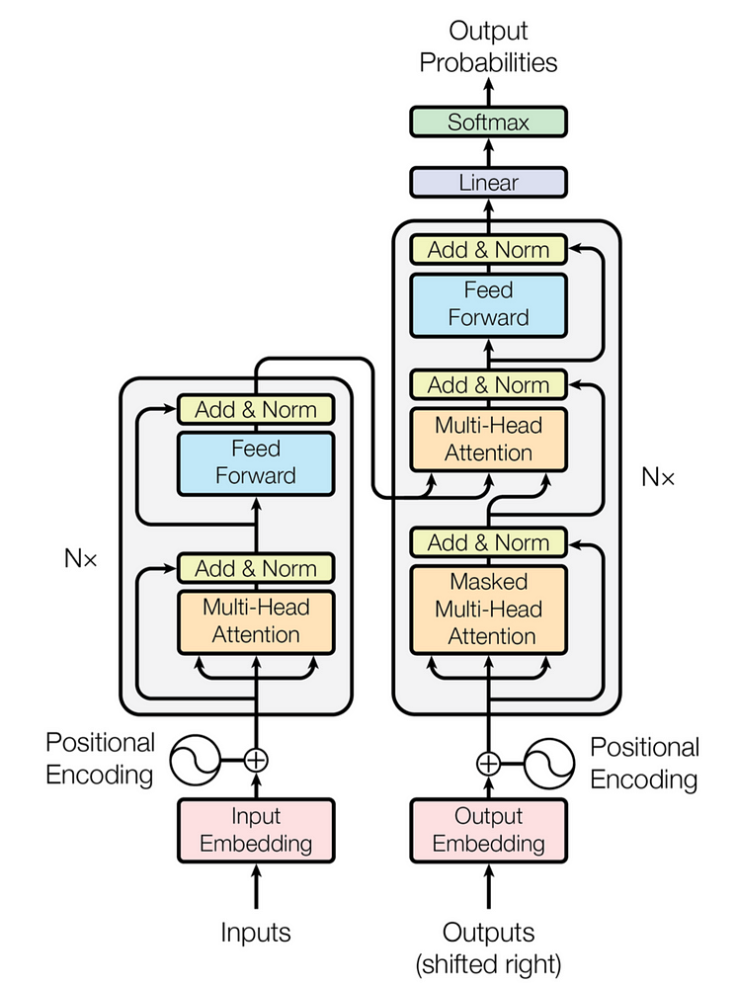

Рисунок 1.11 – Архітектура трансформера

Для перетворення виходу моделі на імовірностний розподіл використовується функція активації softmax. Ці імовірності використовуються для визначення наступного токена у вихідній послідовності.
Основна перевага використання трансформерів полягає у високій швидкості обробки та малій кількості параметрів. Це досягається за рахунок механізму уваги, коли модель фокусується на різних елементах послідовності в залежності від їхньої важливості та обробляє їх паралельно. Це дозволяє моделі ефективно обробляти довгі послідовності даних, зберігаючи контекст та враховуючи залежності між токенами послідовності.
Архітектура трансформера є потужним та ефективним алгоритмом глибинного навчання, але має певні перелічені далі недоліки.
- Чутливість до довжини послідовності: при обробці дуже довгих послідовностей трансформери можуть зіткнутися з проблемою обчислювальної складності та нездатністю захопити довгострокові залежності. Це може призвести до погіршення продуктивності моделі або втрати інформації.
- Трансформери, як і інші архітектури глибокого навчання, можуть вимагати великого обсягу даних для навчання, щоб досягти добрих результатів. При недостатній кількості даних або при сильному розрідженому поданні дані модель може перенавчатись або демонструвати низьку узагальнюючу здатність
- У деяких випадках для досягнення високої якості передбачень трансформерам може знадобитися величезна кількість навчальних даних, що може бути важко для деяких завдань або доменів, де даних недостатньо.

1.6 Постановка задачі

Основна задача полягає у створенні агенту, який зможе з високою точністю ідентифікувати людей на зображеннях за їхніми обличчями, використовуючи набір зображень облич з поміткою людини, до якої відноситься це обличчя. Відповідно вхідними даними будуть зображення обличчя невідомої людини, а вихідними відсоток подібності та ідентифікована особа. Крім того, варто розширити функціонал до задачі верифікації людини. Тобто на вхід подаються два зображення, а на виході отримаємо відсоток подібності і на основі цього висновок, чи на зображеннях представлена одна і та ж людина.
На основі попередніх досліджень потрібно обрати кілька алгоритмів розпізнавання з ціллю їх порівняння, що можуть включати в себе: традиційні алгоритми машинного навчання, як метод головних компонент у зв’язці з методом опорних векторів, так і методи глибинного машинного навчання: сіамські нейронні мережі та архітектура, заснована на трансформері. У випадку глибинних нейронних мереж потрібно обрати надійні моделі, які вже давно зарекомендували себе як потужні інструменти в задачах класифікації та особливо розпізнавання.
Важливим завданням є тренування алгоритмів. Наразі існує багато наборів зображень облич людей для тренування в задачах розпізнавання. Нашою задачею буде обрати вибірку, яка найкраще підійде для нашого порівняльного аналізу.
Оцінка якості алгоритмів буде спиратись на точність розпізнавання. Також введемо поняття ідеальної навчальної вибірки – вибірки, яка містить значну варіацію в межах одного класу, тобто велику кількість зображень для кожної людини. Чим більше точність алгоритму прив’язується до того, наскільки наша вибірка ідеальна, тим гірше буде такий алгоритм, адже в реальності дуже часто не існує навіть кілька зображень однієї людини, не говорячи вже про сотні.

Висновки до розділу 1

У першому розділі було описано актуальність задачі ідентифікації людей по зображенням їх облич, проаналізовано базові класичні підходи до задачі ідентифікації людини за зображенням обличчя, що використовувались ще до популяризації моделей згорткових моделей для задач комп’ютерного зору. Також було розглянуто загальну будову моделі трансформера та будову сіамської нейронної мережі, що допоможе у розумінні подальших 2 та 3 розділів, де описуються детальніше більш сучасні технології для розпізнавання. Також було описано постановку задачі цієї роботи: вказано чітке завдання, можливі варіанти рішення, описано виклики до розробки програмного продукту.

РОЗДІЛ 2 МОДЕЛІ КЛАСИФІКАЦІЇ ТА ІДЕНТИФІКАЦІЇ ЗАСНОВАНІ НА НЕЙРОННИХ МЕРЕЖАХ
2.1 Згорткова нейронна мережа (CNN)

Обробка зображень є важливою складовою сучасних технологій, яка має широкий спектр застосувань у різних галузях науки, техніки та повсякденного життя. Вона полягає в аналізі, обробці та перетворенні зображень з метою покращення їх якості, вилучення корисної інформації та вирішення конкретних завдань. Класичні моделі багатошарового персептрону (MLP) хоча і здатні в деякій мірі вирішувати поставлені, але вони не є ефективним рішенням. У роботі [9] було досліджено різницю у результатах роботи MLP та моделей Lenet, Lenet-5, SPnet, що є представниками згорткових нейронних мереж, на прикладі класифікації зображень цифр відомого набору даних MNIST. Як результат, MLP закінчила своє навчання з точністю на тренінговому наборі даних у 70.72%, а на тестовому – 43.4%. Розглянуті згорткові нейронні мережі закінчили навчання з точністю на тренінговому та тестовому наборах з точністю 86.23-89.9% та 88.39-90.56% відповідно. Як можна зрозуміти, за результатами дослідження, використання згорткових моделей є щонайменше в 2 рази ефективнішим.
Особливістю згорткової нейронної мережі є її будова, а саме будова шарів, що вона використовує. Ідея полягає у отриманні більш значущої репрезентації зображення за допомогою обробки цілих його частин. Основні шари, як згадано в роботі [10], що використовуються – це згортковий шар (convolutional layer) та шар об’єднання (pooling layer). Будова простої CNN включає в себе дві частини: згорткову та повнозв’язну (рис.2.1). У першій частині ми отримуємо репрезентацію вхідного зображення за допомогою послідовності згорткових та шарів об’єднання, коли у другій вона використовується для вирішення задачі, наприклад, класифікації.

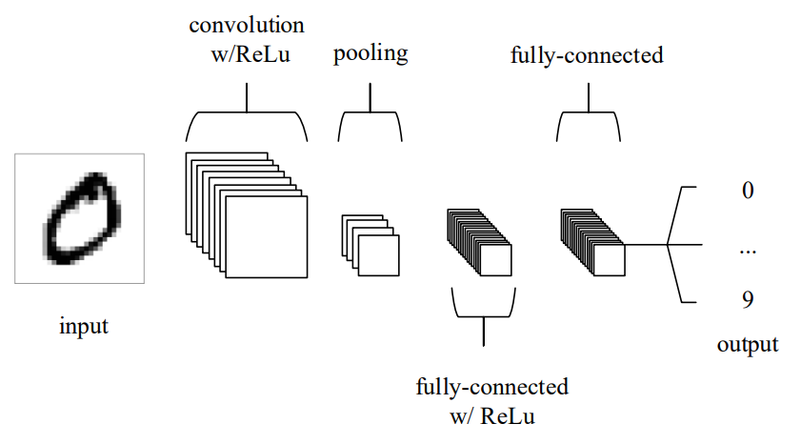

Рисунок 2.1 – Будова простої згорткової нейронної мережі [10]

- Згортковий шар. Це – основа будови архітектури, що розглядається. Він складається із фільтрів (kernels), що можна навчати. Фільтри – це двовимірні, зазвичай невеликої розмірності квадратної форми, набори ваг, які застосовуються до частин зображення скалярним добутком, щоб отримати значення активацій (рис.2.2). До параметрів належать:
- глибина шару (depth або channels) – це кількість використаних фільтрів, використання яких збільшує здатність розпізнавати особливості;
- відступ (stride) – це значення пустого відступу навколо фільтру, щоб його розмістити;
- оббивка (padding) – це значення доданих нульових пікселів навколо вхідного зображення для запобігання зменшення його розміру після згортки (рис.2.2).
- Шар об’єднання. Задача цього шару – зменшити розмірність вхідної репрезентації. Основна операція – це застосування багатовимірної функції, зазвичай максимуму (max-pooling), мінімуму (min-pooling) чи середнього значення (avg-pooling), до частини зображення, залишаючи замість неї отриманого значення. Перевагою використання э значне зменшення кількості параметрів для навчання та виконання, зберігаючи глибину репрезентації. Одною з варіацій є глобальне об’єднання (general pooling), в якому операція використовується для усієї карти ознак, таким чином зменшуючи розмірність до одного виміру – глибини репрезентації, що може бути корисним у кінці згорткової частини.
- Повнозв’язна частина. На практиці є звичайним багатошаровим персептроном, на вхід до якого подається результат згорткової частини. Як правило, із отриманої згорткової репрезентації дуже легко отримати бажаний результат за декілька повнозв’язних шарів, тому їх кількість зазвичай невелика.

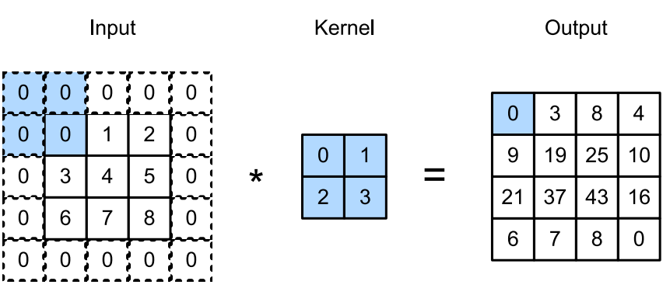

Рисунок 2.2 – Приклад активації фільтру на зображенні з одинарною оббивкою

2.2 Сучасні канонічні архітектури CNN

За великий час досліджень у сфері комп’ютерного зору було вирішено багато задач. Однак задачі класифікації, сегментації та виявлення є класичними, що використовуються майже повсюди, тому вдосконалення архітектур для обробки зображень було і є актуальною проблемою, враховуючи різноманітність та складність як даних так і задач. Далі розглянемо ефективні сучасні CNN-моделі.
- VGG. Модель була представлена в роботі [11] для розпізнавання зображень великого масштабу, а саме, вхідна розмірність за замовчуванням 224x224x3 (3 канали для кольорів). У оригінальній статті описано 4 групи моделей: VGG-11, VGG-13. VGG-16, VGG-19, де число відображає кількість шарів у мережі, серед яких найбільш використовувані VGG-16 (рис.2.3), VGG-19, у яких кількість параметрів дорівнює 138 та 144 мільйони відповідно. Ця група моделей показує великі показники ефективності, однак навчання моделі з нуля є складним, тому частіше використовують ваги переднавченої моделі.
- ResNet. Вперше модель була представлена у роботі [12], посилаючись на «звичайні» глибокі мережі, які навчались гірше зі збільшенням кількості шарів. Автори вказують, що така проблема пов’язана саме із видом моделі, тобто не усі системи однаково легко налаштувати. На основі цього, у оригінальній роботі пропонується використання нового на той час residual блоку (рис.2.4). Ідея цього підходу – посилення виходу блоку згорткових шарів за допомогою додавання до нього його ж входу. Використання residual блоків замість звичайних значно покращило навчання більш глибоких мереж. У своїй роботі автори пропонують моделі з 18, 34, 50, 101, 152 шарами. Будова ResNet-18 приведена на рис.2.5.

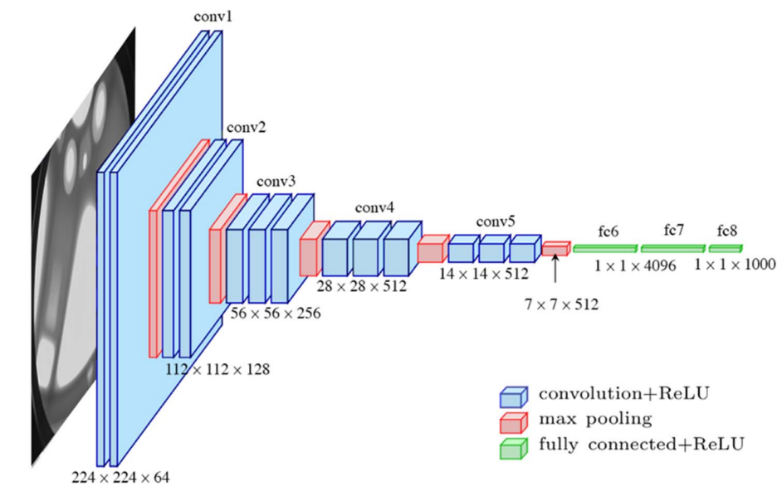

Рисунок 2.3 – Оригінальна архітектура моделі VGG-16

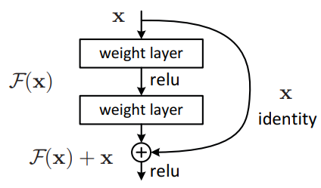

Рисунок 2.4 – Будова residual блоку [12]

- InceptionNet. Архітектура від Google представлена у роботі [13], в якій було представлено новий спосіб організації шарів, а саме Inception модуль (рис.2.6). Новий модуль об’єднує в собі декілька згорток, використовується як основний будівельний блок для мережі. Як приклад InceptionNet автори наводять створену GoogLeNet, яка має виходи після проміжних блоків, що використовується для полегшення навчання.

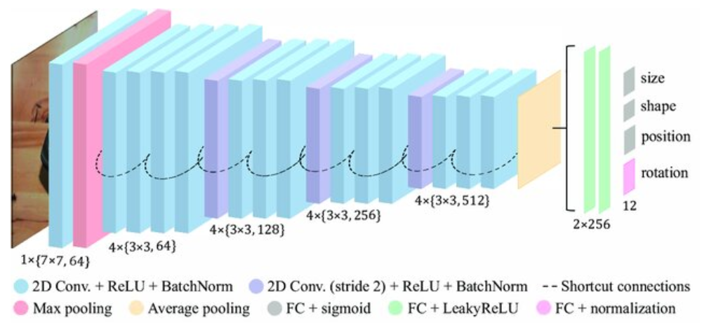

Рисунок 2.5 – Будова глибокої мережі ResNet-18

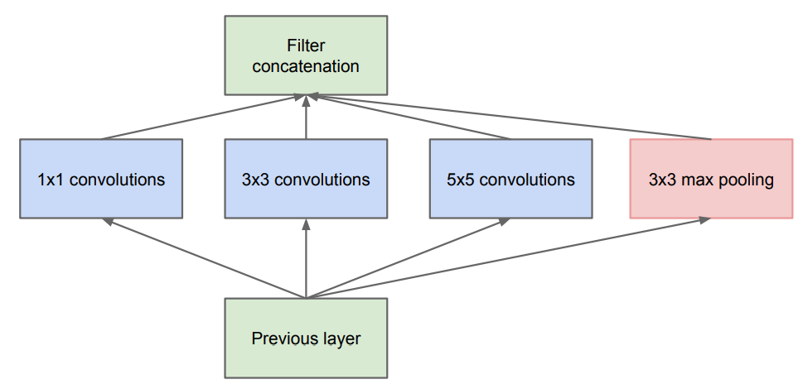

Рисунок 2.6 – Будова Inception модулю [13]

Перелічені архітектури є канонічними для задач комп’ютерного зору, так як внесли значне покращення до результатів у свій час, та окрім цього навіть зараз залишаються використовуваними. Додатково можна згадати архітектури: EfficientNet, суть якої у рівномірному збільшенні параметрів згортковоі репрезентації, U-Net для задачі сегментації, що складається з двух частин, остання з яких використовує інформацію з першої, DenseNet, кожен шар якої отримує дані з усіх попередніх.

2.3 Візуальний трансформер (ViT)

Архітектура трансформера після її оприлюднення стала ефективним інструментом для обробки природньої мови. Завдяки цій технології стало можливо ефективно і просто розширювати модель та тренувати на все більших і більших наборах даних, збільшуючи точність моделей, як наприклад, найсучасніша модель обробки тексту GPT-3.5 та її послідовник GPT-4. Автори роботи [15] від Google, натхненні тогочасним успіхом трансформерів, запропонували використання моделі заснованій на його архітектурі як противагу моделям CNN.
Для впровадження ідеї візуального трансформера зображення було запропоновано розбити на частини, для кожної з яких створювався лінійна векторна репрезентація (ембединг), після чого отримана послідовність поступала на вхід до трансформера (рис.2.7). Таким чином із зображення отримується його репрезентація, яка вміщає контекст зображення. Отриману репрезентацію можна використати як для порівняння з іншою, наприклад, за допомогою синусної міри схожості, так і для вхідного вектору до повнозв’язного шару для вирішення задачі класифікації.
У авторській роботі було порівняно між собою моделей на основі ViT, ResNet та гібридну на наборах даних різного розміру. Результати ViT на наборах помірного розміру не є вражаючими, так як є гіршими від ResNet на декілька відсотків точності. Однак змінюються, коли ViT навчається на великому наборі даних, в результаті чого вже трансформерна модель показує більшу ефективність. Таким чином можна виділити перевагу ViT – більша точність для задачі класифікацій, а також недолік – потреба у великому наборі даних для кращого узагальнення даних. Також можна виділити велику різницю у складності і часу навчання через різницю у кількості параметрів: ResNet-152 має 58.5 мільйонів параметрів, коли найкраща по результатам роботи модель ViT-H складається з 632 мільйонів навчальних параметрів, що складає різницю в 10.8 разів.

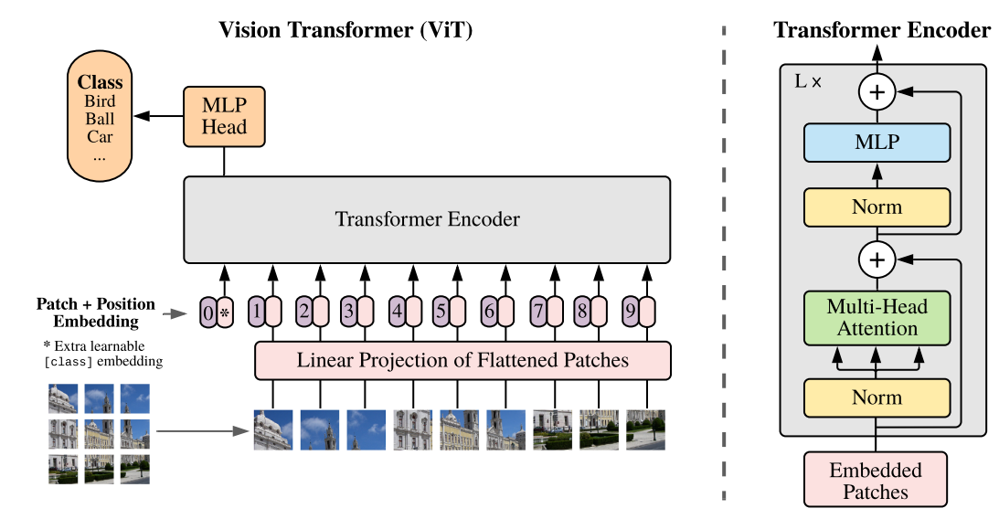

Рисунок 2.7 – Огляд архітектури ViT [15]

2.4 Модель CLIP

Автори роботи [16] від OpenAI згадують про текстові трансформерні моделі, які здатні навчатися на прикладі тексту веб-сторінок, таким чином покращуючи результати. На основі таких вже створених моделей, приводиться припущення, що використання аналогічного підходу для сфери комп’ютерного зору може дати вражаючі результати.
У результаті, загальна ідея авторів роботи полягає у комбінації кодувальнику з моделі ViT та кодувальнику із текстового трансформеру для створення спільної репрезентації на основі зображення та його текстового опису (рис.2.8). Навчання моделі виконується на великих наборах даних, що містять як зображення, так і текстові описи, що взяті з Інтернету, використовуючи контрастивне навчання. Таких підхід дозволяє моделі розуміти зв'язок між візуальними та текстовими даними, що робить її здатною виконувати широкий спектр завдань без додаткового навчання. OpenAI отриману навчену модель виклали у загальний доступ, параметри якої можна використовувати у своїх проектах для вирішення задач різного типу без переднавчання.

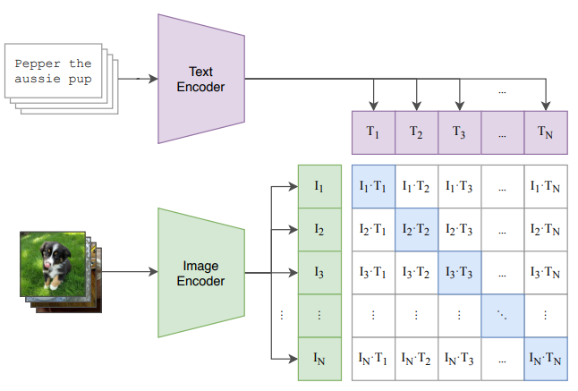

Рисунок 2.8 – Візуалізація загального підходу авторів моделі CLIP [16]

Висновки до розділу 2

У другому розділі було розглянуто будову сучасних моделей класифікації та ідентифікації на основі нейронних мереж. Було розглянуто канонічну та навіть на сьогоднішній день ефективну модель обробки зображень – згорткову нейронну мережу. Було розглянуто сучасні представники згорткових мереж, загадано їх особливості, переваги та будову. Також було описано використання проривної технології трансформера у сфері комп’ютерного зору, а саме, візуального трансформеру (ViT), а також похідну модель CLIP, що об’єднує в собі трансформер обробки тексту та візуальний транформер, та показує на сьогоднішній день одні з найкращих результатів.

РОЗДІЛ 3 ПОБУДОВА МОДЕЛЕЙ ТА ОЦІНКА ЇХ ЯКОСТІ
3.1 Задача розпізнавання та опис набору даних

Основна мета задачі розпізнавання полягає в тому, щоб автоматично ідентифікувати або підтвердити особу людини на зображенні, використовуючи базу даних зображень облич. Це завдання зустрічається в різних додатках, включаючи безпеку, біометрію, ідентифікацію користувачів у соціальних мережах та інші.
Перелічимо основні проблеми розпізнавання облич.
- Варіативність зображень:
- освітлення: зміни в освітленні можуть суттєво впливати на вигляд обличчя;
- ракурс: зміни кута огляду обличчя;
- вирази обличчя: різні емоції можуть змінювати вигляд обличчя;
- аксесуари: окуляри, капелюхи, маски та інші аксесуари можуть приховувати частину обличчя;
- вік: зміни у зовнішності через старіння;
- кількість фото: зазвичай, у компанії немає по 60 фотографій кожного співробітника.
- Висока розмірність даних: зображення облич зазвичай мають велику розмірність, наприклад, 100x100 пікселів, що еквівалентно 10,000 пікселів, і що ускладнює обробку та аналізу.
Для всіх моделей буде використано дані з набору даних LFW [17]. Labeled Faces in the Wild (LFW) — це широко використовуваний датасет у задачах розпізнавання облич. Він був створений для оцінки алгоритмів розпізнавання облич у реальних умовах.
Структура набору даних організована у вигляді папок, де кожна папка відповідає певній особі, а зображення зберігаються у відповідних папках. Імена файлів часто містять додаткову інформацію, таку як номер зображення для конкретної особи.
Опишемо основні характеристики обраного набору даних.
- Кількість зображень і осіб:
- LFW містить понад 13000 зображень облич, зібраних з Інтернету;
- у наборі даних представлено 5749 різних осіб.
- Різноманітність умов: зображення в LFW відрізняються великою варіативністю в умовах освітлення, виразах облич, кутах огляду, аксесуарах (окуляри, капелюхи) та фонах, що робить набір даних дуже реалістичним і складним для задач розпізнавання облич.
- Анотації:
- кожне зображення має анотацію з ім’ям людини, яка зображена на фото;
- окрім цього є метадані, такі як посилання на джерело зображення.
Набір даних LFW (рис.3.1) використовується переважно для оцінки алгоритмів розпізнавання облич, від став стандартом для тестування та порівняння продуктивності різних алгоритмів.
LFW став важливим інструментом для дослідників і розробників, оскільки надає стандартизовану платформу для оцінки та порівняння різних підходів до розпізнавання облич. Він стимулював прогрес у галузі та сприяв розвитку нових алгоритмів, включаючи глибокі нейронні мережі, які значно покращили точність розпізнавання облич.
Таким чином, LFW залишається ключовим ресурсом для досліджень у галузі комп'ютерного зору та біометрії, забезпечуючи реалістичні виклики та можливості для вдосконалення алгоритмів розпізнавання облич.
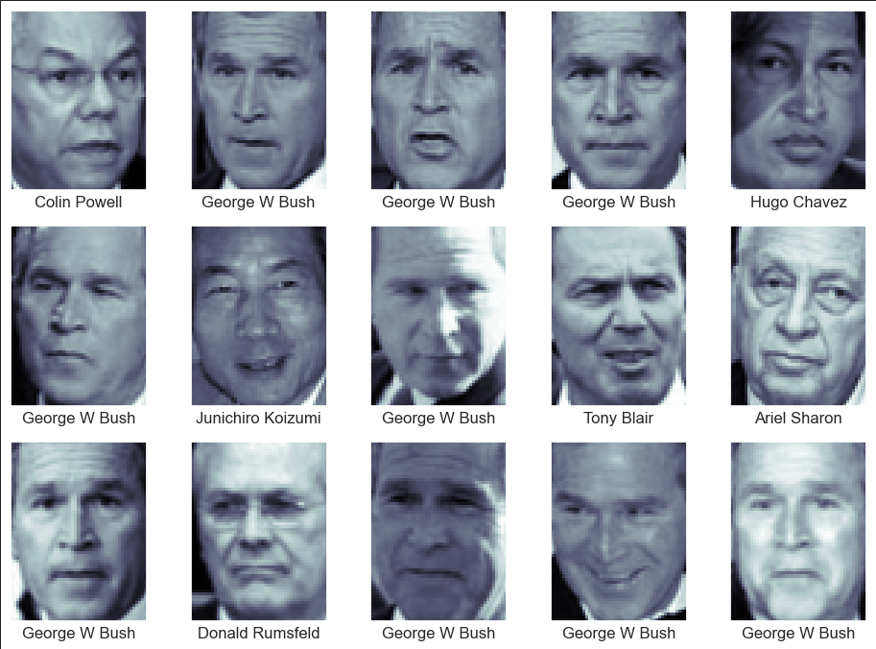
Рисунок 3.1 – Приклад зображень з LFW

3.2 Модель на основі власних векторів

Перелічимо загальні основні етапи PCA для розпізнавання облич.
- Підготовка даних.
- Формування вектора ознак.
- Визначення середнього обличчя.
- Відхилення від середнього обличчя.
- Обчислення коваріаційної матриці.
- Обчислення власних облич.
- Проекція зображень на простір власних облич.
Підготовка даних включає в себе збір великого набору зображень облич, що використовуватиметься для навчання. В нашому випадку буде використовуватись набір даних LFW. Також отриманні зображення попередньо масштабуються до однакового розміру та нормалізуються.
Далі за описаними у підрозділі 1.2 теоретичним оглядом виконуються пункти 2-6. Фінальним етапом виконується проекція зображень на простір власних облич, тобто замість початкових високорозмірних даних (пікселів) зображення описується невеликою кількістю значень (координат у просторі власних облич).
Використання PCA (Principal Component Analysis) для розпізнавання включає в себе два основних етапи: навчання моделі та розпізнавання облич.
- Навчання моделі:
- полягає у виборі найважливіших власних облич, що відповідають найбільшим власним значенням. Зазвичай обирають кілька сотень власних облич;
- зберігаються координати проекцій навчальних зображень у просторі власних облич.
- Розпізнавання облич:
- для нового зображення обличчя виконується той самий процес: обрахування відхилення від середнього обличчя та проекції на простір власних облич;
- отримані координати порівнюються з координатами навчальних зображень, використовуючи, наприклад, евклідову відстань.
Зображення з мінімальною відстанню до координат навчальних Бібліотека scikit-learn має реалізацію як варіанту парного LFW датасету, так і для класифікації. У цьому розділі ми подивимось як себе проявить SVM та PCA. Ми згенеруємо датасет з умовою, щоб під кожний класс було щонайменш 60 зображень.
Після тренування моделі за допомогою перехресного навчання з сіткою параметрів: 'svc__C': [1, 5, 10, 50], 'svc__gamma': [0.0001, 0.0005, 0.001, 0.005], кількістю компонентів було обрано константну величину 150. Кращими параметрами svc__gamma = 0.001, svc__C = 5. Тренування пройшло 52 секунди. Зві про класифікацію показав гарні результати, як можна побачити з рис.3.2.

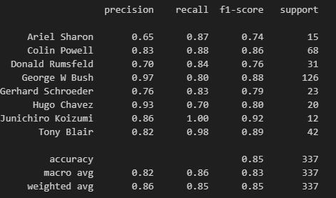

Рисунок 3.2 – Звіт про класифікацію

Мінусом цього підходу є те, що якщо зменшити кількість облич для одного класу, то точність вже буде не така гарна. Зменшимо кількість до 20 для перевірки результатів. Результати тренування для кількості зображень в класі, що дорівнює 20, наведена на рис.3.3.
Для такої кількості зображень моделі, яка показала майже ідеальні результати у минулому випадку, не впоралась з цим варіантом набору даних, що видно з рис.3.3. З одного боку, чим більше фотографій по класу, тим краще впоралась би ця модель з задачею класифікації. З іншого боку, при збільшенні набору даних до надвеликих розмірів, традиційна модель машинного навчання, як SVM, може впертись у стелю якості, на відміну від більш сучасних моделей глибокого навчання, яку для цього в теорії можна поглибити. Але все одно, навіть 20 зображень людини – забагато і не завжди можна знайти у реальному світі. Тому обидві проблеми вирішують siamese neural network, за допомогою яких можливо few-shot learning. Буде треновано CNN, та протестовано спроможність моделі CLIP від OpenAi для Face Recognition.

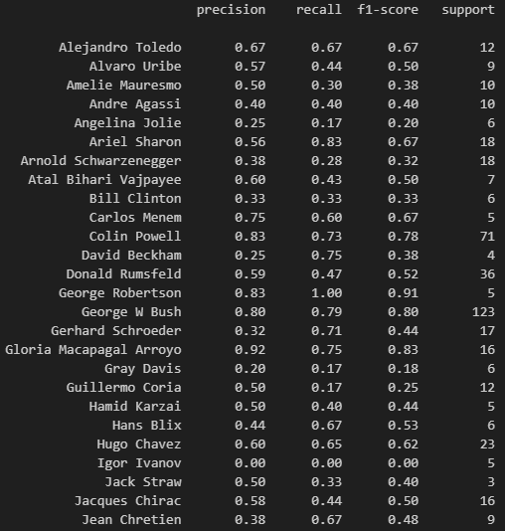

Рисунок 3.3 – Класифікаційний звіт для більшої кількості класів

3.3 Модель SNN у основі якої ResNet-18

Для backbone, тобто основи, сіамської мережі було обрано ResNet18, оскільки вона дуже гарно виділяє візуальні ознаки та таким чином підходить для генерації embedding, через які потім буде рахуватися відстань між двома зображеннями.
Для цього завдання було використано LFW pairs варіант датасету, оскільки ми навчаємо модель розрізняти, чи різні люди на двох зображеннях, чи навпаки одна і та сама. Як функцію втрат використано Contrastive loss. Датасет було поділено на три підвибірки: тренувальна, валідаційна та тестувальна. Threshhold було обрано 0.75 (якщо відстань більше, то це різні пари). На останні два було виділено по 0.1 частині всього датасету відповідно. Тренування проводилось 100 епох (21 годину), та на виході на тестувальній підвибірці було отримано 93% точність. Модель дуже гарно виділяє навіть ті пари, прикладів котрих у наборі даних було всього 3-4. Приклад роботи моделі наведено на рис.3.4.

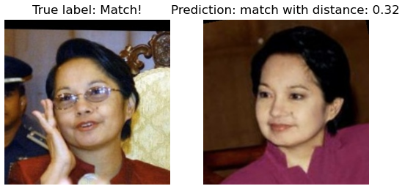

Рисунок 3.4 – Приклад роботи моделі

Як видно, модель віднайшла, що людина зліва, яка носить окуляри, є однією і тією ж самою людиною справа, навіть коли вона не в окулярах, має інший ракурс та сфотографована під іншим світлом. У цьому і є потужність підходу з сіамськими нейронними мережами. Щоб покращити ще точність, можливо збільшити набір даних, або змінити backbone модель на більш глибоку (збільшивши набір даних). Далі буде протестовано можливості трансформерної моделі на прикладі аналогічної задачі.

3.4 Модель Siamese CLIP

Хоча глибоке навчання революціонізувало комп'ютерний зір, поточні підходи мають кілька основних проблем: типові набори даних для зору вимагають великої праці та коштів для створення, при цьому вони навчають лише обмежений набір візуальних концепцій; стандартні моделі для зору добре працюють лише на одній задачі, адже потребують значних зусиль для адаптації до нової задачі; і моделі, які успішно впоралися з тестами, мають слабкі результати на стрес-тестах, сумнів по всій глибокому підходу до комп'ютерного зору.
Компанією OpenAI було запропоновано нейронну мережу CLIP, яка спрямована на вирішення цих проблем: вона навчається на широкому спектрі зображень з інтернету. За концепцією, мережу можна навчити виконувати різноманітні бенчмарки класифікації за допомогою природної мови, не прямо оптимізуючи результати бенчмарків, подібно до zero-shot можливостей GPT-2 та GPT-3.
Оскільки нам потрібно лише згенерувати для зображення кодування, або іншими словами ембединг, нам достатньо використати кодувальник зображень (image encoder) цієї моделі для розпізнавання облич. Отже, таким чином, набір даних LFW виступить як орієнтир для zero-shot можливостей кодувальника CLIP. Результати роботи з використанням CLIP наведено на рис.3.5.
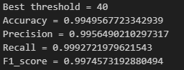

Рисунок 3.5 – Результати роботи моделі
Отже, як можна побачити, підібравши threshold, або поріг, рівним 40 для ембедингів, ми отримали модель, яка може напряму конкурувати з моделлю, яка була тренована під саме цю задачу 21 годину. Тим не менш, сам CLIP тренувався набагато довше та на набагато більшому обсязі даних. Однак все одно, такі zero-shot можливості вражають.

Висновки до розділу 3

У розділі 3 було протестовано три різні моделі та два різні підходи до розпізнавання облич: класифікації зображення за допомогою PCA, та дві варіації сіамська модель: CNN та CLIP. Як було видно, кожна модель впоралась зі своєю поставленою задачею, але кожна зі своїми обмеженнями: одна модель гарно класифікує обличчя, але їй потрібно багато облич під один клас, сіамська модель гарно знаходить відповідність між двома зображеннями, але тут треба вручну обирати поріг та дуже довго тренувати. CLIP, з обмовками, впоралась найкраще, але вона є комбінацією великої мовної моделі та ViT, та була натренована на величезному обсязі даних.
В цілому, вибір архітектури для ідентифікації людей треба робити за багатьма критеріями, де найбільш частим рішенням проблеми зазвичай стають сіамські, оскільки рідко коли у людей знаходиться багато зображень однієї людини.

РОЗДІЛ 4 ФУНКЦІОНАЛЬНО-ВАРТІСНИЙ АНАЛІЗ ПРОГРАМНОГО ПРОДУКТУ

В заданому розділі буде проведено оцінювання основних характеристик для майбутнього програмного продукту, що спеціалізується на ідентифікації людей на зображеннях з використанням машинного навчання. Програмне забезпечення можна використовувати для верифікації та систем суспільної безпеки.
Дана реалізація буде сприяти проведенню усіх необхідних досліджень,
що дасть змогу якісно дослідити питання не лише в Україні, проте у всьому світі.
В даному дослідженні показано різні варіанти реалізації для забезпечення найбільш коректної та оптимальної стратегії вибору, що має вплив на економічні фактори та сумісність з майбутнім програмним продуктом. Для цього застосовувався апарат функціонально-вартісного аналізу.
Функціонально-вартісний аналіз (ФВА) передбачає собою технологію, що дозволяє оцінити реальну вартість продукту або послуги незалежно від організаційної структури компанії. ФВА проводиться з метою виявлення резервів зниження витрат за рахунок ефективніших варіантів виробництва, кращого співвідношення між споживчою вартістю виробу та витратами на його виготовлення. Для проведення аналізу використовується економічна, технічна та конструкторська інформація.
Алгоритм функціонально-вартісного аналізу включає в себе визначення послідовності етапів розробки продукту, визначення повних витрат (річних) та кількості робочих часів, визначення джерел витрат та кінцевий розрахунок вартості програмного продукту.

4.1 Постановка задачі проектування

У роботі застосовується метод ФВА для проведення техніко-економічного аналізу розробки системи прогнозу стійкості фінансових показників. Оскільки рішення стосовно проектування та реалізації компонентів, що розробляється, впливають на всю систему, кожна окрема підсистема має її задовольняти. Тому фактичний аналіз представляє собою аналіз функцій програмного продукту, призначеного для збору, обробки та проведення аналізу даних по компанії.
Технічні вимоги до програмного продукту є наступні:
- функціонування програми на більшості пристроях, враховуючи їх потужності та операційні системи;
- високі показники ефективності та точності;
- швидкість обробки даних та стійкість до помилок у системі;
- зручність та зрозумілість для користувача;
- мінімальні витрати на впровадження програмного продукту.

4.2 Обґрунтування функцій програмного продукту

Головна функція $F_{0}$ – розробка можливого програмного продукту, який використовує алгоритми ідентифікації обличчя людини. Беручи за основу цю функцію, можна виділити наступні:
- $F_{1}$ – вибір мови програмування.
- $F_{2}$ – вибір реалізації алгоритму розпізнавання.
- $F_{3}$ – вибір середовища розробки.
Кожна з цих функцій має декілька варіантів реалізації:
Функція $F_{1}$: Python (а), С++ (б). Функція $F_{2}$:на основі бібліотечних готових реалізацій (а), на основі власних реалізацій моделей (б). Функція $F_{3}$: Visual Studio Code (а), Pycharm (б).
Варіанти реалізації основних функцій наведені у морфологічній карті системи (рис.4.1).

Python
Java
Бібліотечні моделі
Власні моделі

Pycharm
Visual Studio Code

Рисунок 4.1 – Морфологічна карта

Морфологічна карта відображає множину всіх можливих варіантиів основних функцій. Позитивно-негативна матриця показана в таблиці 4.1.
На основі аналізу позитивно-негативної матриці робимо висновок, що при розробці програмного продукту деякі варіанти реалізації функцій варто відкинути, тому, що вони не відповідають поставленим перед програмним продуктом задачам. Ці варіанти відзначені у морфологічній карті.

Таблиця 4.1 – Позитивно-негативна матриця
Функції | Варіанти реалізації | Переваги | Недоліки
$$F_{1}$$ | А | Простий синтаксис, великий обсяг реалізацій, швидкість розробки | Більший час навчання, приховування помилок
$$F_{1}$$ | Б | Швидкодія, явний показ помилок | Складний синтаксис, складність розробки
$$F_{2}$$ | А | Надійність, швидкість впровадження, швидкість навчання | Відсутня можливість до змін
$$F_{2}$$ | Б | Можливість вносити зміни у будову моделі, оптимізувати її | Ненадійність, повільна реалізація
$$F_{3}$$ | А | Швидкість та легкість, інтеграція з Git, безкоштовність | Обмеженість функціоналу
$$F_{3}$$ | Б | Повнофункціональна середа розробки, допомога у розробці | Ресурсоємність, вартість

Функція $F_{1}$.
Використання мови С++ є занадто часозатратним з точки зору реалізації, тому, не дивлячись на її швидкодію вибираємо варіант А.
Функція $F_{2}$.
Вирішення використати моделі, написані власноруч, чи готові моделі є задачею, тому що обидва варіанти мають вагомі переваги. Обидва варіанти А і Б можливі.
Функція $F_{3}$.
Використання безкоштовної та простої у використанні Visual Studio Code у рамках цієї роботи є більш пріоритетним, тому обираємо варіант А.
Таким чином, будемо розглядати такі варіанти реалізації ПП:
$F_{1}$а – $F_{2}$а – $F_{3}$а;
$F_{1}$а – $F_{2}б$ – $F_{3}$а.
Для оцінювання якості розглянутих функцій обрана система параметрів, описана нижче.

4.3 Обґрунтування системи параметрів програмного продукту

На основі даних, розглянутих вище, визначаються основні параметри вибору, які будуть використані для розрахунку коефіцієнта технічного рівня.
Для того, щоб охарактеризувати програмний продукт, будемо використовувати наступні параметри:
- X1 – швидкодія мови програмування;
- X2 – об’єм пам’яті для обчислень та збереження даних;
- Х3 – час навчання обраних алгоритмів;
- X4 – потенційний об’єм програмного коду.
Гірші, середні і кращі значення параметрів вибираються на основі вимог замовника й умов, що характеризують експлуатацію програмного продукту, як показано у таблиці 4.2.
За даними таблиці 4.2 будуються графічні характеристики параметрів – рис. 4.2 – рис. 4.5.

Таблиця 4.2 – Основні параметри програмного продукту
Назва  Параметра | Умовні позначення | Одиниці виміру | Значення параметра
Назва  Параметра | Умовні позначення | Одиниці виміру | гірші | середні | кращі
Швидкодія мови програмування | X1 | оп/мс | 10 | 30 | 50
Об’єм пам’яті | X2 | Мб | 8 192 | 6 144 | 4096
Час навчання алгоритму розпізнавання | X3 | хв | 1500 | 1200 | 900
Потенційний об’єм програмного коду | X4 | кількість рядків коду | 1100 | 700 | 400

4.4 Аналіз експертного оцінювання параметрів

Після детального обговорення й аналізу кожний експерт оцінює ступінь важливості кожного параметру для конкретно поставленої цілі – розробка програмного продукту, який використовує алгоритм ідентифікації людей по їх обличчям.
Значимість кожного параметра визначається методом попарного порівняння. Оцінку проводить експертна комісія із 7 людей. Визначення коефіцієнтів значимості передбачає:
- визначення рівня значимості параметра шляхом присвоєння різних рангів;
- перевірку придатності експертних оцінок для подальшого використання;
- визначення оцінки попарного пріоритету параметрів;
- обробку результатів та визначення коефіцієнту значимості.
Результати експертного ранжування наведені у таблиці 4.3.

Рисунок 4.2 – Х1, швидкодія мови програмування

Рисунок 4.3 – Х2, об’єм пам’яті

Рисунок 4.4 – Х3, час навчання обраного алгоритму

Рисунок 4.5 – Х4, потенційний об’єм програмного коду

Таблиця 4.3 – Результати ранжування параметрів
Позначення параметра | Назва параметра | Одиниці виміру | Ранг параметра за оцінкою експерта |  |  |  |  |  |  | Сума рангів R_{i} | Відхилення Δ_{i} | Δ_{i}²
Позначення параметра | Назва параметра | Одиниці виміру | 1 | 2 | 3 | 4 | 5 | 6 | 7 | Сума рангів R_{i} | Відхилення Δ_{i} | Δ_{i}²
X1 | Швидкодія мови програмування | Оп/мс | 3 | 4 | 4 | 4 | 3 | 4 | 4 | 26 | 8,5 | 72,25
X2 | Об’єм пам’яті | Мб | 1 | 2 | 1 | 1 | 1 | 1 | 2 | 9 | -8,5 | 72,25
X3 | Час навчання обраного алгоритму | хв | 4 | 3 | 3 | 3 | 4 | 3 | 3 | 23 | 5,5 | 30,25
X4 | Потенцій-ний об’єм програмного коду | Кількість рядків коду | 2 | 1 | 2 | 2 | 2 | 2 | 1 | 12 | -5,5 | 30,25
 | Разом |  | 10 | 10 | 10 | 10 | 10 | 10 | 10 | 70 | 0 | 205

Для перевірки степені достовірності експертних оцінок, визначимо наступні параметри.
Підрахуємо суму рангів кожного з параметрів і загальну суму рангів:

$R_{i}=\sum_{j=1}^{N}{r_{ij}R_{ij}}=\frac{Nn\left(n+1\right)}{2}=70$,

де N – число експертів,
n – кількість параметрів;

Середня сума рангів:

$T=\frac{1}{n}R_{ij}=17,5$.

Відхилення суми рангів кожного параметра від середньої суми рангів:

$$∆_{i}=R_{i}-T$$

Сума відхилень по всім параметрам повинна дорівнювати 0;
Загальна сума квадратів відхилення:

$S=\sum_{i=1}^{N}{∆_{i}^{2}=205}$.

Порахуємо коефіцієнт узгодженості:

$W=\frac{12S}{N^{2}\left(n^{3}-n\right)}=\frac{12⋅205}{7^{2}\left(4^{3}-4\right)}=0,837>W_{k}=0\text{,}67$.

Ранжування можна вважати достовірним, тому що знайдений коефіцієнт узгодженості перевищує нормативний, котрий дорівнює 0,67.
Скориставшись результатами ранжирування, проведемо попарне порівняння всіх параметрів і результати занесемо у таблицю 4.4.
Числове значення, що визначає ступінь переваги i–го параметра над j–тим, a_{ij} визначається по формулі:

$$a_{ij}=\left\{\begin{aligned}1.5 при X_{i}>X_{j} \\ 1.0 при X_{i}=X_{j} \\ 0.5 при X_{i}<X_{j}\end{aligned}\right.$$
З отриманих числових оцінок переваги складемо матрицю A=║a_{ij}║.

Таблиця 4.4 – Попарне порівняння параметрів
Пара-метри | Експерти |  |  |  |  |  |  | Кінцева оцінка | Числове значення
Пара-метри | 1 | 2 | 3 | 4 | 5 | 6 | 7 | Кінцева оцінка | Числове значення
X1 і X2 | < | < | < | < | < | < | < | < | 0.5
X1 і X3 | > | < | < | < | > | < | < | < | 0.5
X1 і X4 | < | < | < | < | < | > | < | < | 0.5
X2 і X3 | > | > | > | > | > | > | > | > | 1.5
X2 і X4 | > | < | > | > | > | > | < | > | 1.5
X3 і X4 | < | < | < | < | < | < | < | < | 0.5

Для кожного параметра зробимо розрахунок вагомості K_{ві} за наступними формулами:

$K_{ві}=\frac{b_{i}}{\sum_{i=1}^{n}{b_{i}}}$.
$b_{i}=\sum_{i=1}^{N}{a_{ij}}$.

Відносні оцінки розраховуються декілька разів доти, поки наступні значення не будуть незначно відрізнятися від попередніх (менше 2%). Обрахунки буде занесено у таблицю 4.5. На другому і наступних кроках відносні оцінки розраховуються за наступними формулами:

$K_{ві}=\frac{b_{i}^{'}}{\sum_{i=1}^{n}{b_{i}^{'}}}$.
$b_{i}^{'}=\sum_{i=1}^{N}{a_{ij}b_{j}}$.
4.5 Аналіз рівня якості варіантів реалізації функцій

Визначаємо рівень якості кожного варіанту виконання основних функцій окремо.
Абсолютні значення параметрів Х2 (Об’єм пам’яті), X3 (час навчання обраного алгоритму) та X4 (потенційний об’єм програмного коду) відповідають технічним вимогам умов функціонування даного ПП.
Абсолютне значення параметра Х1 (швидкість роботи мови програмування) обрано не найгіршим.
Коефіцієнт технічного рівня для кожного варіанта реалізації ПП розраховується так (таблиця 4.6):

$K_{K}\left(j\right)=\sum_{i=1}^{n}{K_{\text{в}i,j}B_{i,j}}$,

де n – кількість параметрів;
$K_{\text{в}i}$– коефіцієнт вагомості i–го параметра;
В_{i} – оцінка i–го параметра в балах.

Таблиця 4.5 – Розрахунок вагомості параметрів
Пара-метри $x_{i}$ | Параметри $x_{j}$ |  |  |  | Перша ітер. |  | Друга ітер. |  | Третя ітер |  | Четвета ітер.
 | Х1 | Х2 | Х3 | Х4 | $$b_{i}$$ | $$K_{ві}$$ | $$b_{i}^{1}$$ | $$K_{ві}^{1}$$ | $$b_{i}^{2}$$ | $$K_{ві}^{2}$$ | $$b_{i}^{3}$$ | $$K_{ві}^{3}$$
Х1 | 1 | 0.5 | 0.5 | 0.5 | 2.5 | 0.1562 | 6.25 | 0.0893 | 15.63 | 0.049 | 39 | 0.026
Х2 | 1.5 | 1 | 1.5 | 1.5 | 5.5 | 0.3437 | 30.25 | 0.4321 | 166.38 | 0.527 | 915 | 0.604
Х3 | 1.5 | 0.5 | 1 | 0.5 | 3.5 | 0.2188 | 12.25 | 0.175 | 42.87 | 0.1356 | 150 | 0.099
X4 | 1.5 | 0.5 | 1.5 | 1 | 4.5 | 0.2813 | 20.25 | 0.2891 | 91.125 | 0.288 | 410 | 0.271
Всього: |  |  |  |  | 16 | 1 | 70 | 1 | 316 | 1 | 1514 | 1

За даними з таблиці 4.6 за формулою:
$K_{K}=K_{ТУ}\left[F_{1k}\right]+K_{ТУ}\left[F_{2k}\right]+...+K_{ТУ}\left[F_{zk}\right]$.

визначаємо рівень якості кожного з варіантів:

К_{К1} = 1.028 + 2.85 + 6.42 = 10.298.
К_{К2} = 1.028 + 0.456 + 6.42 = 7.904.

Як видно з розрахунків, кращим є 1 варіант, для якого коефіцієнт технічного рівня має найбільше значення.

Таблиця 4.6 – Розрахунок показників рівня якості варіантів реалізації основних функцій ПП
Основні функції | Варіант реалізації функції | Параметри | Абсолютне значення параметра | Бальна оцінка параметра | Коефіцієнт вагомості параметра | Коефіцієнт рівня якості
F1 | А | Х1 | 20 | 6 | 0.1714 | 1.028
F2 | А | Х2 | 5120 | 10 | 0.285 | 2.85
F2 | Б | X3 | 1400 | 4 | 0.114 | 0.456
F3 | А | Х4 | 500 | 15 | 0.428 | 6.42

4.6 Економічний аналіз варіантів розробки ПП

Для визначення вартості розробки ПП спочатку проведемо розрахунок трудомісткості.
Всі варіанти включають в себе два окремих завдання.
- Розробка проекту програмного продукту.
- Розробка програмної оболонки.
Завдання 1 за ступенем новизни відноситься до групи А, завдання 2 – до групи Б. За складністю алгоритми, які використовуються в завданні 1 належать до групи 1; а в завданні 2 – до групи 3.
Для реалізації завдання 1 використовується довідкова інформація, а завдання 2 використовує інформацію у вигляді даних.
Проведемо розрахунок норм часу на розробку та програмування для кожного з завдань.
Загальна трудомісткість обчислюється як:

$Т_{О} = Т_{Р}⋅ К_{П}⋅ К_{СК}⋅ К_{М}⋅ К_{СТ}⋅ К_{СТ.М}$,

де Т_{Р} – це трудомісткість розробки ПП;
К_{П} – поправочний коефіцієнт;
К_{СК} – коефіцієнт на складність вхідної інформації;
К_{М} – коефіцієнт рівня мови програмування;
К_{СТ} – коефіцієнт використання стандартних модулів і прикладних програм;
К_{СТ.М} – коефіцієнт стандартного математичного забезпечення.

Для першого завдання, виходячи із норм часу для завдань розрахункового характеру степеню новизни А та групи складності алгоритму 1, трудомісткість дорівнює: Т_{Р} = 55 людино-днів. Поправочний коефіцієнт, який враховує вид нормативно-довідкової інформації для першого завдання: К_{П} = 1.7. Поправочний коефіцієнт, який враховує складність контролю вхідної та вихідної інформації для всіх семи завдань рівний 1: К_{СК} = 1. Оскільки при розробці першого завдання використовуються стандартні модулі, врахуємо це за допомогою коефіцієнта К_{СТ} = 0.6. Тоді загальна трудомісткість програмування першого завдання дорівнює:

Т₁ = 55 ⋅ 1.7 ⋅ 0.6 = 56.1 людино-днів.

Проведемо аналогічні розрахунки для подальших завдань.
Для другого завдання (використовується алгоритм третьої групи складності, степінь новизни Б), тобто Т_{Р} = 30 людино-днів, К_{П} = 0.9, К_{СК} = 1, К_{СТ} =0.9:

Т₂ = 35 ⋅ 0.9 ⋅ 0.9 = 28.35 людино-днів.

Складаємо трудомісткість відповідних завдань для кожного з обраних варіантів реалізації програми, щоб отримати їх трудомісткість:

Т_{I} = (56.1+ 28.35 + 4.6 + 28.35) ⋅ 8 = 939.2 людино-годин.
Т_{II} = (56.1+ 28.35 + 7 + 28.35) ⋅ 8 = 958.4 людино-годин.

Найбільш високу трудомісткість має варіант I.
В розробці беруть участь два програмісти з окладом 26000 грн., один аналітик в області даних з окладом 23000. Визначимо середню зарплату за годину за формулою:

$\text{С}\text{Ч}=\frac{\text{М}}{T_{m}⋅t}грн$,

де М – це місячний оклад працівників;
$T_{m}$ – кількість робочих днів тиждень;
$t$ – кількість робочих годин в день.

$\text{С}\text{Ч}=\frac{26000 +26000 +23000}{3⋅21⋅8}=148.8 грн$.

Тоді, розрахуємо заробітну плату за формулою:

$\text{С}\text{ЗП}=С_{ч}⋅Т_{i}⋅\text{К}\text{Д}$,

де С_{Ч} – це величина погодинної оплати праці програміста;
$Т_{i}$ – трудомісткість відповідного завдання;
К_{Д} – норматив, який враховує додаткову заробітну плату.

Зарплата розробників за варіантами становить:

- С_{ЗП} = 148.8 ⋅ 939.2 ⋅ 1.2 = 167703.55 грн.
- С_{ЗП} = 148.8 ⋅ 958.4 ⋅ 1.2 = 171131.9 грн.

Відрахування на єдиний соціальний внесок становить 22%:

- С_{ВІД} = С_{ЗП} ⋅ 0.22 = 167703.55 ⋅ 0.22 = 36894.66 грн.
II. С_{ВІД} = С_{ЗП} ⋅ 0.22 = 171131.9 ⋅ 0.22 = 37649.018 грн.

Тепер визначимо витрати на оплату однієї машино-години (С_{М}).
Так як одна ЕОМ обслуговує одного програміста з окладом 26000 грн., з коефіцієнтом зайнятості 0.2 то для однієї машини отримаємо:

С_{Г} = 12⋅M⋅K_{З} = 12 ⋅ 26000 ⋅ 0.2 = 62400 грн.

З урахуванням додаткової заробітної плати:

С_{ЗП} =С_{Г} ⋅ (1+ K_{З}) = 62400 ⋅ (1 + 0.2) = 74880 грн.

Відрахування на соціальний внесок:

С_{ВІД}= С_{ЗП} ⋅ 0.22 = 74880 ⋅ 0.22 = 16473.6 грн.

Амортизаційні відрахування розраховуємо при амортизації 25% та вартості ЕОМ – 22000 грн.

С_{А} = К_{ТМ} ⋅ K_{А} ⋅ Ц_{ПР} = 1.2 ⋅ 0.25 ⋅ 22000 = 6600 грн,

де К_{ТМ} – це коефіцієнт, який враховує витрати на транспортування та монтаж приладу у користувача;
K_{А} – річна норма амортизації;
Ц_{ПР} – договірна ціна приладу.

Витрати на ремонт та профілактику розраховуємо як:

С_{Р} = К_{ТМ} ⋅ Ц_{ПР} ⋅ К_{Р} = 1.2 ⋅ 22000 ⋅ 0.08 = 2112 грн,

де К_{Р} – відсоток витрат на поточні ремонти.

Ефективний годинний фонд часу ПК за рік розраховуємо за формулою:

Т_{ЕФ} = (Д_{К} – Д_{В} – Д_{С} – Д_{Р}) ⋅ t_{З}⋅ К_{В} = (365 – 104 – 12 – 14) ⋅ 8 ⋅ 0.4 =
= 752 години.

де Д_{К} – це календарна кількість днів у році;
Д_{В}, Д_{С} – відповідно кількість вихідних та святкових днів;
Д_{Р} – кількість днів планових ремонтів устаткування;
t – кількість робочих годин в день;
К_{В} – коефіцієнт використання приладу у часі протягом зміни.

Витрати на оплату електроенергії розраховуємо за формулою:

С_{ЕЛ} = Т_{ЕФ}⋅ N_{С}⋅ K_{З}⋅ Ц_{ЕН} = 752 ⋅ 0.3 ⋅ 0.4 ⋅ 5.22 = 471.05 грн,

де N_{С} – середньо-споживча потужність приладу;
K_{З} – коефіцієнтом зайнятості приладу;
Ц_{ЕН} – тариф за 1 КВт-годин електроенергії.

Накладні витрати розраховуємо за формулою:

С_{Н} = Ц_{ПР} ⋅ 0.67 = 22000 ⋅ 0.67 = 14740 грн.

Тоді, річні експлуатаційні витрати будуть:

$С_{ЕКС}=С_{ЗП}+ С_{ВІД}+ С_{А} + С_{Р}+ С_{ЕЛ} + С_{Н}$.
С_{ЕКС} = 74880 + 16473.6 + 6600 + 2112 + 471.05 + 14740 = 115276.65 грн.

Собівартість однієї машино-години ЕОМ дорівнюватиме:

С_{М-Г} = С_{ЕКС} / Т_{ЕФ} = 115276.65 / 752 = 153.29 грн/год.

Оскільки в даному випадку всі роботи, які пов‘язані з розробкою програмного продукту ведуться на ЕОМ, витрати на оплату машинного часу, в залежності від обраного варіанта реалізації, складає:

$С_{М} = С_{М-Г} ⋅T$.
І. С_{М} = 153.29 ⋅ 939.2 = 143969.97 грн.
ІІ. С_{М} = 153.29 ⋅ 958.4 = 146913.13 грн.

Накладні витрати складають 67% від заробітної плати:

$С_{Н} = С_{ЗП} ⋅ 0,67$.
І. С_{Н} = 167703.55 ⋅ 0,67 = 112361.37 грн.
ІІ. С_{Н} = 171131.9 ⋅ 0,67 = 114658.37 грн.

Отже, вартість розробки ПП за варіантами становить:

${С }_{ПП}= С_{ЗП}+ С_{ВІД}+ С_{М} +С_{Н}$.

І. С_{ПП} = 167703.55 + 36894.66 + 143969.97 + 112361.37 = 460929.55 грн.
ІІ. С_{ПП} = 171131.9 + 37649.018 + 146913.13 + 114658.37 = 470352.418 грн.

4.7 Вибір кращого варіанту ПП техніко-економічного рівня

Розрахуємо коефіцієнт техніко-економічного рівня за формулою:

$К_{ТЕРj} =К_{Кj}⁄С_{Фj}$.
К_{ТЕР1} = 10.298 / 460929.55 = 2.234 ⋅ 10⁻⁵.
К_{ТЕР2} = 7.904 / 470352.418 = 1.68 ⋅ 10⁻⁵.

Як бачимо, найбільш ефективним є перший варіант реалізації програми з коефіцієнтом техніко-економічного рівня К_{ТЕР1}= 2.234 ⋅10⁻⁵.
Із виконання функціонально-вартісного аналізу програмного комплексу що розроблюється, можна зробити висновок, що оптимальним є перший варіант реалізації програмного продукту. У нього виявився найкращий показник техніко-економічного рівня якості К_{ТЕР} = 2.234 ⋅ 10⁻⁵.
Перелічимо параметри обраного варіанту реалізації програмного продукту.
- Мова програмування – Python.
- Розробка на основі бібліотечних готових реалізацій.
- Середовище розробки – Visual Studio Code.
Цей варіант виконання програмного комплексу дає користувачу зручну, швидку, надійну розробку програмного забезпечення.

Висновки до розділу 4

У четвертому розділі було проведено повний функціонально-вартісний аналіз програмного продукту. Також було знайдено оцінку основних функцій програмного продукту. За результатами аналізу програмного комплексу що розроблюється, було визначено та проведено оцінку основних функцій програмного продукту, а також знайдено параметри, які його характеризують, на основі чого було обрано варіант реалізації програмного продукту: мову програмування Python, середовище розробки Visual Studio Code, використання готових бібліотечних рішень.

ВИСНОВКИ

Як результат цієї роботи, було досліджено різні моделі для ідентифікації людини по її зображенню обличчя, від менш до більш сучасних. На основі отриманих знань було розроблено три моделі для вирішення поставленої задачі, порівняно їх між собою та за зроблено висновок щодо результатів роботи моделей.
У першому розділі було описано актуальність задачі, що розглядається а також виконано огляд на класичні підходи до задачі ідентифікації людини за зображенням обличчя. Було розглянуто загальну будову моделі трансформера та будову сіамської нейронної мережі. Окрім цього, було описано завдання, можливі варіанти рішення, описано виклики до розробки програмного продукту.
У другому розділі було розглянуто будову сучасних моделей класифікації та ідентифікації на основі нейронних мереж. Було розглянуто сучасну модель обробки зображень – згорткову нейронну мережу, її особливості, переваги та будову. Також розглянуто більш інноваційних представників, що засновані на використанні технології трансформер, а саме, візуального трансформера (ViT), а також CLIP, що поєднує візуальний трансформер та кодувальник текстового трансформера.
У третьому розділі було описано використані моделі, їх особливості навчання: використані функції втрат, набір даних, результати навчання. Було протестовано три різні моделі: класифікації зображення за допомогою PCA, моделі сіамьскої нейронної мережі с основою ResNet-18 та CLIP. Результати показали, що кожна модель впоралася зі завданням зі своїми обмеженнями: PCA класифікує обличчя з точністю 85%, але їй порібно багато облич під один класс, сіамська модель з основою ResNet-18 має точність 93%, гарно оброблюючи зображення, прикладів для яких у тренуванні було мало, коли CLIP показала значення точності у 99,49% без переднавчання, однак ця модель є набагато важчою і попередньо навчалась набагато більше часу та на набагато більшому об’ємі даних.
У четвертому розділі проведено повний функціонально-вартісний аналіз програмного продукту, зокрема поставлена задача проектування, визначені оцінки основних його функцій та вартість розробки на основі чого було визначено найбільш ефективний набір розробки. В результаті аналізу було обрано реалізацію програмного продукту з використанням мови програмування Python, застосування готових бібліотечних моделей та використання середовища програмування Visual Studio Code.

ПЕРЕЛІК ПОСИЛАНЬ

- M. Agarwal, N. Jain, M. Kumar, and H. Agrawal, “Face Recognition Using Eigen Faces and Artificial Neural Network,” International Journal of Computer Theory and Engineering, pp. 624–629, 2010, doi: https://doi.org/10.7763/ijcte.2010.v2.213.
- Romdhani S. Face recognition using principal components analysis // MSc thesis, University of Glasgow, 1997.
- Xiaogang Wang and Xiaoou Tang, “A unified framework for subspace face recognition,” IEEE Transactions on Pattern Analysis and Machine Intelligence, vol. 26, no. 9, pp. 1222–1228, Sep. 2004, doi: https://doi.org/10.1109/tpami.2004.57.
- P. Phillips, “Support Vector Machines Applied to Face Recognition,” vol. 11, 1999, Available: https://tsapps.nist.gov/publication/get_pdf.cfm?pub_id=150750.
- A. Karimi, “Using a Hard Margin vs. Soft Margin in SVM | Baeldung on Computer Science,” www.baeldung.com, Jul. 16, 2021. https://www.baeldung.com/cs/svm-hard-margin-vs-soft-margin.
- T. Le and L. Bui, “Face Recognition Based on SVM and 2DPCA,” International Journal of Signal Processing, vol. 4, no. 3, 2011. [Online]. Available: https://arxiv.org/pdf/1110.5404
- R. Hadsell, S. Chopra, and Y. Lecun, “Dimensionality Reduction by Learning an Invariant Mapping,” 2006. Available: http://yann.lecun.com/exdb/publis/pdf/hadsell-chopra-lecun-06.pdf.
- A. Vaswani et al., “Attention Is All You Need,” Jun. 2017. Available: https://arxiv.org/pdf/1706.03762.
- S. Ben Driss, M. Soua, R. Kachouri, and M. Akil, “A comparison study between MLP and convolutional neural network models for character recognition” SPIE Proceedings, May 2017, doi: https://doi.org/10.1117/12.2262589.
- K. O'shea and R. Nash, “An Introduction to Convolutional Neural Networks,” Dec. 2015. Available: https://arxiv.org/pdf/1511.08458
- K. Simonyan and A. Zisserman, “Published as a conference paper at ICLR 2015 VERY DEEP CONVOLUTIONAL NETWORKS FOR LARGE-SCALE IMAGE RECOGNITION,” Apr. 2015. Available: https://arxiv.org/pdf/1409.1556
- K. He, X. Zhang, S. Ren, and J. Sun, “Deep Residual Learning for Image Recognition,” 2015. Available: https://arxiv.org/pdf/1512.03385
- C. Szegedy et al., “Going deeper with convolutions,” Sep. 2014. Available: https://arxiv.org/pdf/1409.4842
- M. Tan and Q. Le, “EfficientNet: Rethinking Model Scaling for Convolutional Neural Networks,” Sep. 2020. Available: https://arxiv.org/pdf/1905.11946
- A. Dosovitskiy et al., “AN IMAGE IS WORTH 16X16 WORDS: TRANSFORMERS FOR IMAGE RECOGNITION AT SCALE,” Jun. 2021. Available: https://arxiv.org/pdf/2010.11929
- A. Radford et al., “Learning Transferable Visual Models From Natural Language Supervision,” Feb. 2021. Available: https://arxiv.org/pdf/2103.00020
- “Labelled Faces in the Wild (LFW) Dataset” www.kaggle.com, 2018. https://www.kaggle.com/datasets/jessicali9530/lfw-dataset

ДОДАТОК А ЛІСТИНГ ПРОГРАМИ

import torch
import numpy as np
import random
import glob
import torchvision.transforms as tt
import torchvision
import os
img_shape = (3, 250, 250)
# GET DEVICE FOR TRAINING
def get_default_device():
if torch.cuda.is_available():
return torch.device("cuda")
return torch.device("cpu")
#READ DATASET FROM DIRECTORY
path = "lfw_funneled"
people = glob.glob(path+"/*/")
#GET PAIRS FOR TRAINING
pair_mapping = {}
counter = 0
for ind, p in enumerate(people):
pair_mapping[ind] = []
for file in os.listdir(p):
pair_mapping[ind].append(counter)
counter += 1
len_data = 0
for p in people:
len_data += len(os.listdir(p))
#CONSTRUCT POSITIVE AND NEGATIVE PAIRS
positives = []
negatives = []
for key, indices in pair_mapping.items():
indices = list(indices)
other_indices = set(range(len_data)).difference(set(indices))
for i, index in enumerate(indices):
for subindex in indices[i + 1:]:
positives.append((index, subindex))
for subindex in other_indices:
negatives.append((index, subindex))
random.seed(1234)
train_size = 0.7
positive_train_sample = int(train_size * len(positives))
negative_train_sample = int(train_size * len(negatives))
train_positives = random.sample(positives, k=positive_train_sample)
train_negatives = random.sample(negatives,k=negative_train_sample)
test_positives = list(set(positives).difference(train_positives))
test_negatives = list(set(negatives).difference(train_negatives))
#AUGMENTATION
stats = ([0.485, 0.456, 0.406], [0.229, 0.224, 0.225])
base_transforms = [
tt.Resize((256,256), interpolation = tt.InterpolationMode.BICUBIC),
]
transforms_custom = tt.Compose([
*base_transforms,
tt.RandomCrop(250),
tt.RandomHorizontalFlip(),
tt.RandomRotation(30),
tt.RandomVerticalFlip(),
tt.Normalize(*stats)
])
test_transforms = tt.Compose([
tt.Normalize(*stats)
])
data = torch.zeros((len_data, *img_shape))
index = 0
#GENERATE DATASET OF IMAGES
for p in people:
for file in os.listdir(p):
data[index] = torchvision.io.read_image(os.path.join(p, file)) / 255.
index += 1
#CREATE GENERATORS
def train_generator(batch_size=64, prints=False):
"""
Yields the batch for training the siamese network
"""
n_batches = int(np.ceil(len(train_positives) / batch_size))
device = get_default_device()
random.shuffle(train_positives)
X1 = torch.zeros((batch_size * 2,*img_shape))
X2 = torch.zeros((batch_size * 2,*img_shape))
y = torch.zeros((batch_size * 2))
# loop through batches
for i in range(n_batches):
if prints:
print(i)
pos_samples = train_positives[i * batch_size : batch_size * (i + 1)]
neg_samples = np.random.choice(len(train_negatives), size=len(pos_samples))
j = 0
# get positive pairs and augment the image
for x1, x2 in pos_samples:
X1[j] = data[x1]
X2[j] = data[x2]
y[j] = 0
j += 1
# get negative pairs and augment the image
for ind in neg_samples:
X1[j] = data[train_negatives[ind][0]]
X2[j] = data[train_negatives[ind][1]]
y[j] = 1
j += 1
# move to gpu if possible
X1 = transforms_custom(X1).to(device)[:j]
X2 = transforms_custom(X2).to(device)[:j]
y = y.to(device)[:j]
yield (X1, X2), y
def test_generator(batch_size=64, prints=False):
"""
Yields the batch for testing the siamese network
"""
n_batches = int(np.ceil(len(test_positives) / batch_size))
device = get_default_device()
random.shuffle(train_positives)
X1 = torch.zeros((batch_size * 2,*img_shape))
X2 = torch.zeros((batch_size * 2,*img_shape))
y = torch.zeros((batch_size * 2))
# loop through batches
for i in range(n_batches):
if prints:
print(i)
pos_samples = train_positives[i * batch_size : batch_size * (i + 1)]
neg_samples = np.random.choice(len(train_negatives), size=len(pos_samples))
j = 0
# get positive pairs and augment the image
for x1, x2 in pos_samples:
X1[j] = data[x1]
X2[j] = data[x2]
y[j] = 0
j += 1
# get negative pairs and augment the image
for ind in neg_samples:
X1[j] = data[train_negatives[ind][0]]
X2[j] = data[train_negatives[ind][1]]
y[j] = 1
j += 1
# move to gpu if possible
X1 = transforms_custom(X1).to(device)[:j]
X2 = transforms_custom(X2).to(device)[:j]
y = y.to(device)[:j]
yield (X1, X2), y
def compute_accuracy(distance,threshhold, true_labels):
# all predictions that are below 0.75 are a match
y = true_labels.float()
prediction = distance.to(torch.device("cpu")).detach().apply_(lambda x: 0 if x < threshhold else 1)
return sum((prediction == y.to(torch.device("cpu")))) / len(true_labels)
class SiameseNetwork(nn.Module):
def __init__(self, train_backbone_params=True):
super().__init__()
self._train_backbone_params = train_backbone_params
self.model = None
#self._backbone = None
self.loss = ContrastiveLoss()
self._init_backbone()
self._build_siamese()
def _init_backbone(self):
# Load a pre-trained ResNet-18 model from the torchvision library
backbone = torchvision.models.resnet18(pretrained=True)
# Freeze or unfreeze the parameters of the backbone depending on the train_backbone_params argument
if self._train_backbone_params:
for param in backbone.parameters():
param.requires_grad = True
else:
for param in backbone.parameters():
param.requires_grad = False
self._backbone = backbone
def _build_siamese(self):
# Replace the last fully-connected layer of the ResNet-18 model with a new one that outputs a feature vector of size 128
self.model = self._backbone
self.model.fc = nn.Sequential(
nn.Linear(self._backbone.fc.in_features, 256),
nn.ReLU(),
nn.Linear(256, 128) # final feature vector
)
def forward_once(self, X):
output = self.model(X)
return output
def forward(self, X1, X2):
# Pass each input image through the model to obtain its feature vector
output1 = self.forward_once(X1)
output2 = self.forward_once(X2)
distance = F.pairwise_distance(output1, output2)
return distance
def training_step(self, batch, threshhold = 0.75):
X, y = batch
out = self(X[0], X[1])
loss = self.loss(out, y)
acc = compute_accuracy(out, threshhold, y)
return loss, acc
def validation_step(self,batch, threshhold = 0.75):
X, y = batch
out = self(X[0],X[1])
val_loss = self.loss(out, y)
val_acc = compute_accuracy(out, threshhold, y)
return {"val_loss": val_loss, "val_acc": val_acc}
def validation_epoch_end(self, outputs):
batch_losses = [x["val_loss"] for x in outputs]
batch_acc = [x["val_acc"] for x in outputs]
epoch_loss = torch.stack(batch_losses).mean().item()
epoch_acc = torch.stack(batch_acc).mean().item()
return {"val_loss": epoch_loss, "val_acc": epoch_acc}
def evaluate(self, dl):
self.eval()
with torch.no_grad():
self.eval()
outputs = [self.validation_step(batch) for batch in dl]
return self.validation_epoch_end(outputs)
def epoch_end_val(self, epoch, results):
print(f"Epoch:[{epoch}]: validation loss: {results['val_loss']}, validation accuracy: {results['val_acc']}")
class ContrastiveLoss(nn.Module):
def __init__(self, margin=1):
super().__init__()
self.margin = margin
def forward(self, distance, labels):
# Calculate the Euclidean distance between the two feature vectors
y = labels.float()
loss = torch.mean(torch.square(distance) * (1-y) + torch.square(torch.max(self.margin - distance, torch.zeros_like(distance))) * (y))
return loss
device = get_default_device()
model = SiameseNetwork()
model = model.to(device)
print(torchinfo.summary(model))
def fit(model, epochs, batch_size, train_generator, val_generator, optimizer, learning_rate, lr_scheduler,**kwargs):
optimizer = optimizer(model.parameters(), lr=learning_rate)
# set up learning rate scheduler if desired
if lr_scheduler:
lrs = lr_scheduler(optimizer, **kwargs)
# set up list to log data of training
history = []
min_val_loss = float('inf')
# set model to train mode to activate layers specific for training, such as the dropout layer
model.train()
for epoch in range(epochs):
# set up list of metrics for epoch which are updated after each batch
train_losses = []
train_acc = []
for num, batch in enumerate(train_generator(batch_size)):
optimizer.zero_grad()
print(f"New batch [{num}]")
loss, acc= model.training_step(batch)
loss.backward()
optimizer.step()
train_losses.append(loss.detach())
train_acc.append(acc)
print(f"Batch loss: {loss}")
print(f"Batch accuracy: {acc}")
result = model.evaluate(val_generator(batch_size))
result["train_loss"] = torch.stack(train_losses).mean().item()
result["train_acc"] = torch.stack(train_acc).mean().item()
history.append(result)
if lr_scheduler:
lrs.step(metrics=result["val_loss"])
print("Decreased!")
model.epoch_end_val(epoch,result)
print(f"Learning rate: {optimizer.param_groups[0]['lr']}")
print(f"Train loss epoch: {result['train_loss']}")
print(f"Train accuracy epoch: {result['train_acc']}")
# save best model
if result["val_loss"] < min_val_loss:
torch.save(model, 'best_model.pt')
min_val_loss = result["val_loss"]
model.train()
return history
if __name__ == '__main__':
torch.cuda.empty_cache() # empty lefover cuda cache
history = fit(model, 100, 128, train_generator, test_generator, torch.optim.Adam, 0.001,
torch.optim.lr_scheduler.ReduceLROnPlateau, patience=5, factor=0.05)
torch.cuda.empty_cache() # empty cuda cache after training to prevent memory error
class lfwPeopleDataset():
def __init__(self, min_faces_per_person):
self.faces = fetch_lfw_people(min_faces_per_person=min_faces_per_person)
def draw_sample(self):
fig, ax = plt.subplots(3, 5)
for i, axi in enumerate(ax.flat):
axi.imshow(self.faces.images[i], cmap='bone')
axi.set(xticks=[], yticks=[],
xlabel=self.faces.target_names[self.faces.target[i]])
def get_features_labels(self):
return self.faces.data, self.faces.target, self.faces.target_names
class GridSearch():
def __init__(self):
pca = RandomizedPCA(n_components=150, whiten=True, random_state=42)
svc = SVC(kernel='rbf', class_weight='balanced')
self.model = make_pipeline(pca, svc)
param_grid = {'svc__C': [1, 5, 10, 50],
'svc__gamma': [0.0001, 0.0005, 0.001, 0.005]}
self.grid = GridSearchCV(self.model, param_grid)
def fit(self, X, y):
print(self.grid.best_params_)
self.model = self.grid.best_estimator_
def predict(self, X):
return self.model.predict(X)
def plot_sample(self, X_test, y_test, target_names, y_hat):
fig, ax = plt.subplots(4, 6)
for i, axi in enumerate(ax.flat):
axi.imshow(X_test[i].reshape(62, 47), cmap='bone')
axi.set(xticks=[], yticks=[])
axi.set_ylabel(target_names[y_hat[i]].split()[-1],
color='black' if y_hat[i] == y_test[i] else 'red')
fig.suptitle('Predicted Names; Incorrect Labels in Red', size=14)
def report(self, target_names, y, y_hat):
print(classification_report(y, y_hat,
target_names=target_names))
def heatmap(self, target_names, y, y_hat):
mat = confusion_matrix(y, y_hat)
sns.heatmap(mat.T, square=True, annot=True, fmt='d', cbar=False,
xticklabels=target_names,
yticklabels=target_names)
plt.xlabel('true label')
plt.ylabel('predicted label')
lfw_ds = lfwPeopleDataset(60)
features, labels, target_names = lfw_ds.get_features_labels()
X_train, X_test, y_train, y_test = train_test_split(features, labels,
random_state=42)
grid = GridSearch()
if __name__ == '__main__':
grid.fit(X_train, y_train)
y_hat = grid.predict(X_test)
filename = 'finalized_model.sav'
pickle.dump(grid, open(filename, 'wb'))
class LFWDataset(datasets.ImageFolder):
def __init__(self, dir, pairs_path, image_size, transform=None, half_face=False, both=False):
super(LFWDataset, self).__init__(dir, transform)
self.image_size = image_size
self.pairs_path = pairs_path
self.validation_images = self.get_lfw_paths(dir)
self.half = half_face
self.both = both
def read_lfw_pairs(self, pairs_filename):
pairs = []
with open(pairs_filename, 'r') as f:
for line in f.readlines()[1:]:
pair = line.strip().split()
pairs.append(pair)
return np.array(pairs, dtype=object)
def get_lfw_paths(self, lfw_dir, file_ext="jpg"):
pairs = self.read_lfw_pairs(self.pairs_path)
nrof_skipped_pairs = 0
path_list = []
issame_list = []
for i in range(len(pairs)):
# for pair in pairs:
pair = pairs[i]
if len(pair) == 3:
path0 = os.path.join(lfw_dir, pair[0], pair[0] + '_' + '%04d' % int(pair[1]) + '.' + file_ext)
path1 = os.path.join(lfw_dir, pair[0], pair[0] + '_' + '%04d' % int(pair[2]) + '.' + file_ext)
issame = True
elif len(pair) == 4:
path0 = os.path.join(lfw_dir, pair[0], pair[0] + '_' + '%04d' % int(pair[1]) + '.' + file_ext)
path1 = os.path.join(lfw_dir, pair[2], pair[2] + '_' + '%04d' % int(pair[3]) + '.' + file_ext)
issame = False
if os.path.exists(path0) and os.path.exists(path1): # Only add the pair if both paths exist
path_list.append((path0, path1, issame))
issame_list.append(issame)
else:
nrof_skipped_pairs += 1
if nrof_skipped_pairs > 0:
print('Skipped %d image pairs' % nrof_skipped_pairs)
return path_list
def __getitem__(self, index):
(path_1, path_2, issame) = self.validation_images[index]
return path_1, path_2, issame
def __len__(self):
return len(self.validation_images)
def imageEncoder(img):
img1 = Image.fromarray(img).convert('RGB')
img1 = preprocess(img1).unsqueeze(0).to(device)
img1 = model.encode_image(img1)
return img1
device = "cuda" if torch.cuda.is_available() else "cpu"
model, _, preprocess = open_clip.create_model_and_transforms('ViT-B-16-plus-240', pretrained="laion400m_e32")
model.to(device)
dataset = LFWDataset(dir="lfw_funneled", pairs_path="pairs.txt", image_size=(250, 250))
def generateScore(image1, image2):
test_img = cv2.imread(image1, cv2.IMREAD_UNCHANGED)
data_img = cv2.imread(image2, cv2.IMREAD_UNCHANGED)
img1 = imageEncoder(test_img)
img2 = imageEncoder(data_img)
cos_scores = util.pytorch_cos_sim(img1, img2)
score = round(float(cos_scores[0][0])*100, 2)
return score
if __name__ == '__main__':
scores = []
labels = []
for i in trange(len(dataset)):
image1_path, image2_path, issame = dataset[i]
score = generateScore(image1_path, image2_path)
scores.append(score)
labels.append(issame)
best_accuracy = 0
best_thresh = 0
for thresh in tqdm(np.arange(0, 101)):
predictions = [s > thresh for s in scores]
accuracy = accuracy_score(labels, predictions)
precision = precision_score(labels, predictions, zero_division=1)
recall = recall_score(labels, predictions, zero_division=1)
f1 = f1_score(labels, predictions, zero_division=1)
if accuracy > best_accuracy:
best_accuracy = accuracy
best_thresh = thresh
best_precision = precision
best_recall = recall
best_f1 = f1
print(f"Best threshold = {best_thresh}")
print(f"Accuracy = {best_accuracy}")
print(f"Precision = {best_precision}")
print(f"Recall = {best_recall}")
print(f"F1_score = {best_f1}")

Джерело зображення: https://towardsdatascience.com/everything-about-svm-classification-above-and-beyond-cc665bfd993e
Джерело зображення: https://www.researchgate.net/scientific-contributions/Mikel-Galar-2166888895
Джерело зображення: https://www.d2l.ai/chapter_convolutional-neural-networks/padding-and-strides.html
Джерело зображення: https://ieeexplore.ieee.org/document/8258115
Джерело зображення: https://www.mdpi.com/1424-8220/22/14/5332

